LAMPIRAN

Lampiran 1. Surat Ijin Penelitian

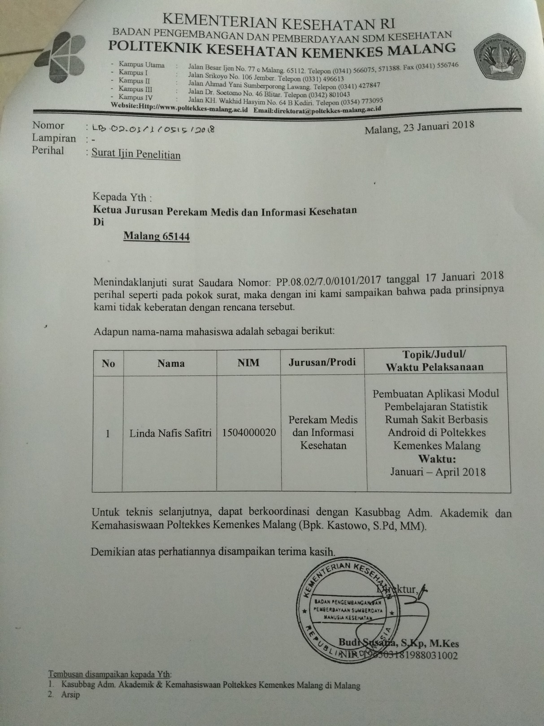

Lampiran 2. Penjelasan Sebelum Persetujuan (PSP)

Penjelasan Sebelum Persetujuan untuk Mengikuti Penelitian (PSP)

1. Saya Linda Nafis Safitri berasal dari Poltekkes Kemenkes Malang Program Studi DIII Perekam Medis dan Informasi Kesehatan dengan ini meminta Saudara untuk berpartisipasi dengan sukarela dalam penelitian yang berjudul “Pembuatan Aplikasi Modul Pembelajaran Statistik Rumah Sakit Berbasis Android di Poltekkes Kemenkes Malang”.
2. Tujuan dari penelitian ini adalah membuat aplikasi modul pembelajaran statistik rumah sakit berbasis android untuk meningkatkan pemahaman mahasiswa mengenai materi statistik rumah sakit. Sehingga dapat memberi manfaat berupa kemudahan untuk mengakses materi mengenai statistik rumah sakit, serta menjadi alternatif dalam metode pembelajaran dan latihan sehingga dapat lebih memahami materi statistik rumah sakit. Penelitian ini berlangsung selama 20 hari dengan sampel berupa manusia yaitu mahasiswa tingkat 2 Program Studi DIII Perekam Medis dan Informasi Kesehatan Poltekkes Kemenkes Malang yang telah mendapatkan materi statistik rumah sakit.
3. Prosedur pengambilan data/bahan penelitian adalah peneliti menawarkan kepada Saudara untuk menjadi sampel dalam penelitian. Saudara yang menyetujui akan mengisikan *informed consent*. Kemudian Saudara dipersilakan mengerjakan kuesioner soal untuk *pretest*. Setelah selesai, Saudara dapat menggunakan aplikasi modul pembelajaran statistik rumah sakit selama 18 jam. Jika sudah memenuhi target waktu tersebut, Saudara dapat mengerjakan soal untuk *posttest*.
4. Keuntungan yang Saudara peroleh dalam keikutsertaan Saudara dalam penelitian ini adalah mengetahui perbedaan atau pengaruh penggunaan aplikasi modul pembelajaran statistik rumah sakit terhadap pemahaman pada materi tersebut sebelum dan sesudah penggunaan aplikasi. Ketidaknyamanan/ risiko yang mungkin muncul tidak ada karena penelitian ini hanya memerlukan waktu untuk mengisi kuesioner yang diberikan peneliti.
5. Seandainya Saudara tidak menyetujui cara ini maka Saudara dapat memilih cara lain yaitu mengisi kuesioner secara personal dengan peneliti melalui *Google Form* atau boleh tidak mengikuti penelitian ini sama sekali. Untuk itu Saudara tidak akan dikenakan sanksi apapun.
6. Nama dan jati diri serta seluruh data yang terkumpul akan dijaga kerahasiaannya.
7. Kalau Saudara memerlukan informasi/bantuan yang terkait dengan penelitian ini, silakan menghubungi Linda Nafis Safitri / 085755082601 sebagai peneliti.

Peneliti

Linda Nafis Safitri

**INFORMED CONSENT**

Saya yang bertanda tangan dibawah ini menyatakan bahwa saya telah mendapat penjelasan secara rinci dan telah mengerti mengenai penelitian yang akan diadakan oleh Linda Nafis Safitri Mahasiswa Program Studi DIII Perekam Medis dan Informasi Kesehatan Poltekkes Kemenkes Malang dengan judul Pembuatan Aplikasi Modul Pembelajaran Statistik Rumah Sakit Berbasis Android di Poltekkes Kemenkes Malang.

Saya memutuskan setuju untuk ikut berpartisipasi pada penelitian ini secara sukarela tanpa paksaan. Bila selama penelitian ini saya menginginkan mengundurkan diri, maka saya dapat mengundurkan diri sewaktu-waktu tanpa sanksi apapun.

Malang, Maret 2018 Malang, Maret 2018

Mengetahui Responden

Peneliti

(Linda Nafis Safitri) (.............................................)

Malang, Maret 2018

Saksi

(...................................................)

Lampiran 3. Pedoman Wawancara Studi Pendahuluan

KUESIONER PEMAHAMAN MATERI STATISTIK RUMAH SAKIT

(Sensus Harian Rawat Inap, Indikator Pelayanan Rumah Sakit, GBJ)

1. Bagaimanakah metode pembelajaran yang diterapkan dalam materi statistik rumah sakit?
2. Apakah Anda mengalami kesulitan dalam pembelajaran materi statistik rumah sakit?
3. Bagaimanakah pemahaman Anda mengenai materi statistik rumah sakit?
4. Materi apakah yang menurut Anda sulit untuk dipahami?
5. Apakah praktik yang diberikan sudah mencukupi untuk meningkatkan pemahaman mengenai statistik rumah sakit?
6. Apakah ada saran untuk pembelajaran materi statistik rumah sakit?

Tabel 1. Hasil Rekapitulasi Jawaban Responden:

|  |  |  |  |
| --- | --- | --- | --- |
| No. Soal | Jawaban | Jumlah | Persentase |
| 1 | Membosankan, kurang menarik, masih menggunakan *powerpoint* | 9 | 21,4% |
| Sudah efektif, sudah cukup baik, sudah bagus | 33 | 78,6% |
| 2 | Tidak, belum ada | 17 | 40,5% |
| Ya | 25 | 59,5% |
| 3 | Belum paham, susah | 22 | 52,4% |
| Lumayan, cukup | 14 | 33,3% |
| Sudah paham | 6 | 14,3% |
| 4 | Sensus harian rawat inap | 15 | 35,7% |
| Indikator pelayanan rumah sakit, interpretasi nilai | 21 | 50% |
| Grafik Barber Johnson, interpretasi grafik | 6 | 14,3% |
| 5 | Belum cukup, masih kurang | 30 | 71,4% |
| Sudah cukup | 12 | 28,6% |

Saran:

1. Lebih diperbanyak soal latihan, studi kasus, dan praktik
2. Statistik dikemas dengan pembelajaran yang tidak membosankan
3. Menjelaskan lebih mendalam tentang interpretasi GBJ
4. Diberikan dosen asli dan terampil dalam bidang statistik rumah sakit
5. Diberikan banyak latihan sensus harian rumah sakit yang asli
6. Video tutorial sensus harian
7. Diberikan soal kasus yang torgolong sedang hingga sulit

Lampiran 4. Kisi-Kisi Soal *Pretest* dan *Posttest*

KISI-KISI SOAL *PRE-TEST* DAN *POST-TEST* MATERI STATISTIK RUMAH SAKIT

Mata kuliah : Sistem Informasi Kesehatan (SIK) II Bentuk soal : Pilihan Ganda

Jumlah soal : 50 soal Waktu : 90 menit

|  |  |  |  |  |
| --- | --- | --- | --- | --- |
| No | Kemampuan akhir yang diharapkan | Bahan Kajian  (Materi Ajar) | Indikator Soal | Nomor Soal |
| 1 | Memahami statistik data administrasi sensus data pasien | 1. Standar definisi istilah 2. Pengertian sensus data pasien 3. Jenis sensus data pasien 4. Cara pengisian sensus data 5. Penghitungan hari rawat 6. Total hari perawatan | Mahasiswa mampu menjelaskan pengertian statistik rumah sakit | 1 |
| Mahasiswa mampu menjelaskan pengertian sensus pasien rawat inap | 2 |
| Mahasiswa dapat menerjemahkan istilah dalam statistik rumah sakit | 3 |
| Mahasiswa mampu mengklasifikasikan data yang dibutuhkan untuk sensus pasien rawat inap | 4 |
| Mahasiswa mampu menghitung hari perawatan | 5 |
| Mahasiswa mampu menghitung rata-rata sensus harian rawat inap | 6 |
| 2 | Memahami persentase penggunaan TT | 1. Standar definisi istilah 2. *Bed Occupancy Ratio (BOR)* 3. *Bed Turn Over (BTO)* 4. *Turn Over Interval (TOI)* 5. Interpretasi hasil penghitungan BOR, BTO, TOI | Mahasiswa mampu menjelaskan pengertian BOR | 7 |
| Mahasiswa mampu menjelaskan pengertian BTO | 8 |
| Mahasiswa mampu menjelaskan pengertian TOI | 9 |
| Mahasiswa mampu menyimpulkan standar nilai TOI | 10 |
| Mahasiswa mampu menyimpulkan standar nilai BOR | 11 |
| Mahasiswa mampu menghitung nilai BTO | 12 |
| Mahasiswa mampu menghitung nilai TOI | 13 |
| Mahasiswa mampu menginterpretasikan nilai BOR | 14 |
| 3 | Memahami lama dirawat (*length of Stay*) | 1. Standar definisi istilah 2. *Length of Stay (LOS)* 3. Total LOS 4. *Average Length of Stay (ALOS)* 5. ALOS bayi 6. Kegunaan data LOS | Mahasiswa mampu membedakan hari perawatan dan lama dirawat | 15 |
| Mahasiswa mampu menyimpulkan standar nilai ALOS | 16 |
| Mahasiswa mampu merumuskan penghitungan ALOS BBL | 17 |
| Mahasiswa mampu menghitung nilai ALOS | 18 |
| 4 | Memahami *case study* sensus data pasien, BOR, ALOS, TOI, BTO, GDR, dan NDR | 1. *Case study* sensus data pasien 2. *Case study* sensus BOR, BTO, TOI 3. *Case study* sensus LOS dan ALOS 4. *Case study* sensus GDR dan NDR | Mahasiswa mampu menghitung total hari perawatan | 19 |
| Mahasiswa mampu menghitung total lama dirawat | 20 |
| Mahasiswa mampu menjelaskan pengertian GDR | 21 |
| Mahasiswa mampu menjelaskan pengertian NDR | 22 |
| Mahasiswa mampu menyimpulkan standar nilai NDR | 23 |
| Mahasiswa mampu menyimpulkan standar nilai GDR | 24 |
| Mahasiswa mampu menghitung nilai NDR | 25 |
| 5 | Memahami implementasi sensus data pasien, BOR, BTO, TOI, LOS, ALOS, GDR, dan NDR di UK-RMIK | 1. Implementasi sensus data pasien 2. Implementasi BOR, BTO, TOI 3. Implementasi GDR dan NDR | Mahasiswa mampu menghitung jumlah tempat tidur tersedia | 26 |
| Mahasiswa mampu menghitung BOR dengan perubahan jumlah tempat tidur | 27 |
| Mahasiswa mampu menghitung ALOS sesuai kasus yang disajikan | 28 |
| Mahasiswa mampu menginterpretasikan nilai BOR untuk pengambilan keputusan | 29 |
| Mahasiswa mampu membedakan pasien pindahan dan dipindahkan | 30 |
| Mahasiswa mampu menginterpretasikan nilai GDR | 31 |
| Mahasiswa mampu menginterpretasikan nilai NDR | 32 |
| 6 | Memahami indikator pelayanan rumah sakit | 1. Konsep dasar indikator pelayanan rumah sakit 2. Jenis indikator pelayanan RS 3. Indikator pelayanan rawat jalan 4. Indikator mutu pelayanan rumah sakit | Mahasiswa mampu mengklasifikasikan indikator pelayanan rumah sakit | 33 |
| Mahasiswa mampu mengklasifikasikan indikator mutu pelayanan rumah sakit | 34 |
| Mahasiswa mampu mengklasifikasikan indikator pelayanan rawat jalan | 35 |
| 7 | Memahami pembuatan grafik Barber Johnson | 1. Pengertian grafik barber johnson 2. Kegunaan grafik barber johnson 3. Empat parameter grafik barber johnson 4. Penghitungan empat parameter grafik barber johnson 5. Penyajian grafik barber johnson 6. Interpretasi grafik barber johnson | Mahasiswa mampu menjelaskan pengertian grafik Barber Johnson | 36 |
| Mahasiswa mampu menjelaskan kegunaan grafik Barber Johnson | 37 |
| Mahasiswa mampu menginterpretasi penyajian grafik Barber Johnson | 38 |
| Mahasiswa mampu menginterpretasi grafik Barber Johnson | 39 |
| Mahasiswa mampu menjelaskan daerah efisien | 40 |
| 8 | Memahami *case study* indikator pelayanan RS, grafik barber johnson | 1. *Case study* indikator pelayanan rumah sakit 2. *Case study* grafik barber johnson | Mahasiswa mampu menghitung nilai GDR | 41 |
| Mahasiswa mampu menghitung titik bantu BOR pada grafik Barber Johnson | 42 |
| Mahasiswa mampu menghitung titik bantu BTO pada grafik Barber Johnson | 43 |
| Mahasiswa mampu menginterpretasi grafik Barber Johnson | 44 |
| Mahasiswa mampu menjelaskan penyebab dari kasus pada grafik Barber Johnson | 45 |
| 9 | Memahami indikator pelayanan rumah sakit, dan grafik barber johnson | 1. Implementasi indiaktor pelayanan rumah sakit 2. Implementasi grafik barber johnson | Mahasiswa mampu menyimpulkan standar nilai BTO | 46 |
| Mahasiswa mampu menghitung nilai BOR | 47 |
| Mahasiswa mampu menginterpretasi nilai BTO | 48 |
| Mahasiswa mampu menginterpretasi nilai TOI | 49 |
| Mahasiswa mampu menginterpretasi grafik Barber Johnson sesuai kasus | 50 |

Lampiran 5. Soal *Pretest* dan *Posttest*

**Soal *Pretest* dan *Posttest***

1. Statistik yang menggunakan dan mengolah sumber data dari pelayanan kesehatan di rumah sakit untuk menghasilkan informasi, fakta, dan pengetahuan berkaitan dengan pelayanan kesehatan di rumah sakit, merupakan pengertian dari....
2. Statistik
3. Statistik rumah sakit
4. Sensus
5. Indikator
6. Parameter
7. Dalam statistik rumah sakit terdapat istilah-istilah yang sering digunakan. Istilah yang digunakan untuk menunjukkan jumlah pasien yang dirawat inap pada saat dilakukan penghitungan sensus, ditambah jumlah pasien admisi setelah dilakukan sensus yang lalu dan pulang sebelum dilakukan sensus berikutnya adalah....
8. Kunjungan
9. Admisi
10. Sensus
11. Sensus harian rawat inap
12. Pasien rawat inap
13. Dalam statistik rumah sakit, hari perawatan dan lama dirawat sering dianggap sama sehingga dapat mengakibatkan kesalahan dalam pencatatan sensus pasien rawat inap dan penghitungan efisiensi tempat tidur. Istilah yang memiliki pengertian sama dengan *inpatient bed day* adalah....
14. Tempat tidur tersedia
15. Lama dirawat
16. Hari perawatan
17. Pasien rawat inap
18. Pasien transfer
19. Berikut ini data dalam sensus:
20. Jumlah pasien awal
21. Jumlah pasien masuk
22. Jumlah pasien meninggal di UGD
23. Jumlah pasien sisa
24. Jumlah tempat tidur di ruang persalinan

Dari data di atas, yang dibutuhkan untuk melakukan sensus harian rawat inap adalah...

1. 1, 2, 3
2. 1, 2, 4
3. 1, 2, 5
4. 2, 3, 4
5. 2, 4, 5
6. Sisa pasien hasil sensus di Rumah Sakit “Ijen Sehat” 1 Januari 2017 pukul 24.00 adalah 150 pasien. Pada tanggal 2 Januari terdapat 20 pasien masuk, 1 pasien yang masuk dan keluar pada hari yang sama dan 6 pasien keluar. Berapakah hari perawatan pada 2 Januari 2017 adalah...
7. 144 pasien
8. 163 pasien
9. 164 pasien
10. 165 pasien
11. 170 pasien
12. Pada bulan September 2017, total sensus harian rawat inap (SHRI) dewasa dan anak-anak adalah 7489, dan total SHRI bayi baru lahir adalah 639. Berapakah rata-rata sensus harian dewasa dan anak-anak pada periode tersebut....
13. 12
14. 21
15. 228
16. 250
17. 271
18. Pada tahun 1973, Barry Barber dan David Johnson berusaha merumuskan dan memadukan empat parameter. Indikator yang digunakan mengetahui persentase penggunaan tempat tidur di unit rawat inap adalah....
19. BOR
20. ALOS
21. TOI
22. BTO
23. NDR
24. Rata-rata jumlah pasien yang menggunakan setiap tempat tidur dalam periode tertentu merupakan pengertian dari....
25. BOR
26. ALOS
27. TOI
28. BTO
29. NDR
30. Rata-rata jumlah hari sebuah tempat tidur tidak ditempati untuk perawatan hingga digunakan lagi oleh pasien berikutnya adalah....
31. BOR
32. ALOS
33. TOI
34. BTO
35. NDR
36. Menurut data statistik pada Rumah Sakit “Sehat Ceria” sering terjadi kasus infeksi nosokomial karena tempat tidur selalu terisi dan tidak sempat dibersihkan. Untuk mengurangi kejadian tersebut, jarak antara tempat tidur kosong hingga ditempati kembali sebaiknya adalah....
37. 1 – 3 hari
38. 6 – 9 hari
39. 3 – 12 hari
40. 3 – 9 hari
41. 1 – 12 hari
42. Rumah Sakit “Sehat Ceria” telah melakukan penghitungan indikator-indikator pelayanan rumah sakit. Hasilnya adalah BOR = 57%, ALOS = 8 hari, BTO = 45 kali, TOI = 6 hari, GDR = 35‰, dan NDR = 10‰. Dari hasil tersebut ada yang sudah efisien, namun ada juga yang belum efisien. Untuk mengetahuinya, Rumah Sakit “Sehat Ceria” menggunakan standar menurut depkes. Nilai ideal BOR menurut depkes adalah....
43. 60 – 80 %
44. 65 – 80 %
45. 60 – 85 %
46. 65 – 85 %
47. 75 – 85 %
48. Diketahui data pada tahun 2016 di Rumah Sakit “Sehat Ceria” adalah sebagai berikut:

* Total hari perawatan : 136995 hari
* Total lama dirawat : 136540 hari
* Tempat tidur tersedia : 477 TT
* Pasien keluar hidup : 15259 pasien
* Pasien keluar meninggal : 487 pasien (dengan 89 pasien meninggal < 48 jam)

Dari data tersebut, nilai BTO rumah sakit tersebut adalah.....

1. 31 kali
2. 32 kali
3. 33 kali
4. 34 kali
5. 35 kali
6. Diketahui data pada tahun 2016 di Rumah Sakit “Sehat Ceria” adalah sebagai berikut:

* Total hari perawatan : 136995 hari
* Total lama dirawat : 136540 hari
* Tempat tidur tersedia : 477 TT
* Pasien keluar hidup : 15259 pasien
* Pasien keluar meninggal : 487 pasien (dengan 89 pasien meninggal < 48 jam)

Dari data tersebut, nilai TOI rumah sakit tersebut adalah.....

1. 1 hari
2. 2 hari
3. 3 hari
4. 4 hari
5. 5 hari
6. Pada tahun 2015, BOR Rumah Sakit “Medika” adalah 54%. Nilai tersebut dapat menyebabkan....
7. Banyak pasien yang dilayani
8. Beban kerja petugas semakin berat
9. Kemungkinan infeksi nosokomial meningkat
10. Kepuasan pasien menurun
11. Pendapatan rumah sakit menurun
12. Dalam statistik rumah sakit, hari perawatan dan lama dirawat sering dianggap sama sehingga dapat mengakibatkan kesalahan dalam pencatatan sensus pasien rawat inap dan penghitungan efisiensi tempat tidur. Istilah yang tepat untuk menunjukkan jumlah hari dimana seorang pasien mendapat layanan rawat inap adalah....
13. Tempat tidur tersedia
14. Lama dirawat
15. Hari perawatan
16. Pasien rawat inap
17. Pasien transfer
18. Rumah Sakit “Sehat Ceria” telah melakukan penghitungan indikator-indikator pelayanan rumah sakit. Hasilnya adalah BOR = 57%, ALOS = 8 hari, BTO = 45 kali, TOI = 6 hari GDR = 35‰, dan NDR = 10‰. Dari hasil tersebut ada yang sudah efisien, namun ada juga yang belum efisien. Untuk mengetahuinya, Rumah Sakit “Sehat Ceria” menggunakan standar menurut barber johnson. Nilai ideal ALOS menurut barber johnson adalah....
19. 1 – 3 hari
20. 6 – 9 hari
21. 3 – 12 hari
22. 3 – 9 hari
23. 1 – 12 hari
24. Rumah Sakit “Ijen Sehat” menetapkan kebijakan untuk memisahkan penghitungan sensus pasien bayi baru lahir (BBL), dan pasien dewasa dan anak-anak. Pada akhir Desember 2016, dilakukan penghitungan ALOS selama satu tahun. Rumus yang digunakan untuk menghitung ALOS BBL adalah....
25. Total hari perawatan dibagi hari dalam periode
26. Total hari perawatan dibagi total tempat tidur
27. Total lama dirawat dibagi total pasien keluar hidup dan mati
28. Total lama dirawat BBL dibagi hari dalam periode
29. Total hari perawatan BBL dibagi total BBL yang keluar hidup dan mati
30. Diketahui data pada tahun 2016 di Rumah Sakit “Sehat Ceria” adalah sebagai berikut:

* Total hari perawatan : 136995 hari
* Total lama dirawat : 136540 hari
* Tempat tidur tersedia : 477 TT
* Pasien keluar hidup : 15259 pasien
* Pasien keluar meninggal : 487 pasien (dengan 89 pasien meninggal < 48 jam)

Dari data tersebut, nilai ALOS rumah sakit tersebut adalah.....

1. 7 hari
2. 8 hari
3. 9 hari
4. 10 hari
5. 11 hari
6. Perhatikan Tabel 1 berikut:

Bulan Juni 2017

|  |  |  |  |  |  |  |  |  |  |  |  |  |  |
| --- | --- | --- | --- | --- | --- | --- | --- | --- | --- | --- | --- | --- | --- |
| Tgl/ Pasien | 1 |  | 5 |  | 10 |  | 15 |  | 20 |  | 25 |  | 30 |
| A |  |  | o |  | x |  |  |  |  |  |  |  |  |
| B |  |  |  |  |  |  | ox |  |  |  |  |  |  |
| C |  |  |  |  | o |  |  |  | x |  |  |  |  |
| D |  |  |  |  |  |  |  |  |  |  | o |  |  |
| E |  |  | x |  |  |  |  |  |  |  |  |  |  |

Jika pasien E masuk tanggal 27 Mei, berapa total hari perawatan pada kasus tersebut...

1. 25
2. 26
3. 27
4. 28
5. 30
6. Perhatikan Tabel 1 berikut:

Bulan Juni 2017

|  |  |  |  |  |  |  |  |  |  |  |  |  |  |
| --- | --- | --- | --- | --- | --- | --- | --- | --- | --- | --- | --- | --- | --- |
| Tgl/ Pasien | 1 |  | 5 |  | 10 |  | 15 |  | 20 |  | 25 |  | 30 |
| A |  |  | o |  | x |  |  |  |  |  |  |  |  |
| B |  |  |  |  |  |  | ox |  |  |  |  |  |  |
| C |  |  |  |  | o |  |  |  | x |  |  |  |  |
| D |  |  |  |  |  |  |  |  |  |  | o |  |  |
| E |  |  | x |  |  |  |  |  |  |  |  |  |  |

Jika pasien E masuk tanggal 27 Mei dan pasien D belum keluar hingga akhir Juni, maka total lama dirawat adalah....

1. 25
2. 26
3. 27
4. 28
5. 30
6. Selama tahun 2015, Rumah Sakit “Ijen Sehat” mencatat pasien yang keluar hidup, pasien keluar meninggal < 48 jam, dan pasien keluar meninggal > 48 jam untuk melakukan penghitungan rasio angka kematian. Rasio untuk menghitung angka kematian umum untuk setiap 1000 penderita keluar rumah sakit yaitu....
7. *Gross Death Rate*
8. *Net Death Rate*
9. *Anesthetic Death Rate*
10. *Post-operative Death Rate*
11. *Net Autopsy Rate*
12. Selama tahun 2015, Rumah Sakit “Ijen Sehat” mencatat pasien yang keluar hidup, pasien keluar meninggal < 48 jam, dan pasien keluar meninggal > 48 jam untuk melakukan penghitungan rasio angka kematian. Rasio untuk menghitung angka kematian 48 jam setelah dirawat untuk tiap-tiap 1000 penderita keluar yaitu....
13. *Gross Death Rate*
14. *Net Death Rate*
15. *Anesthetic Death Rate*
16. *Post-operative Death Rate*
17. *Net Autopsy Rate*
18. Rumah Sakit “Sehat Ceria” telah melakukan penghitungan indikator-indikator pelayanan rumah sakit. Hasilnya adalah BOR = 57%, ALOS = 8 hari, BTO = 45 kali, TOI = 6 hari GDR = 35‰, dan NDR = 10‰. Dari hasil tersebut ada yang sudah efisien, namun ada juga yang belum efisien. Untuk mengetahuinya, Rumah Sakit “Sehat Ceria” menggunakan standar menurut depkes. Nilai ideal NDR adalah....
19. Kurang dari 25 per 1000 penderita keluar
20. Kurang dari 30 per 1000 penderita keluar
21. Kurang dari 35 per 1000 penderita keluar
22. Kurang dari 40 per 1000 penderita keluar
23. Kurang dari 45 per 1000 penderita keluar
24. Rumah Sakit “Sehat Ceria” telah melakukan penghitungan indikator-indikator pelayanan rumah sakit. Hasilnya adalah BOR = 57%, ALOS = 8 hari, BTO = 45 kali, TOI = 6 hari GDR = 35‰, dan NDR = 10‰. Dari hasil tersebut ada yang sudah efisien, namun ada juga yang belum efisien. Untuk mengetahuinya, Rumah Sakit “Sehat Ceria” menggunakan standar menurut depkes. Nilai ideal GDR adalah....
25. Kurang dari 25 per 1000 penderita keluar
26. Kurang dari 30 per 1000 penderita keluar
27. Kurang dari 35 per 1000 penderita keluar
28. Kurang dari 40 per 1000 penderita keluar
29. Kurang dari 45 per 1000 penderita keluar
30. Diketahui data pada tahun 2016 di Rumah Sakit “Sehat Ceria” adalah sebagai berikut:

* Total hari perawatan : 136995 hari
* Total lama dirawat : 136540 hari
* Tempat tidur tersedia : 477 TT
* Pasien keluar hidup : 15259 pasien
* Pasien keluar meninggal : 487 pasien (dengan 89 pasien meninggal < 48 jam)

Dari data tersebut, nilai NDR rumah sakit tersebut adalah.....

1. 23,5 ‰
2. 25,3 ‰
3. 25,4 ‰
4. 30,9 ‰
5. 31,0 ‰
6. Dalam rangka penyusunan laporan inventaris rumah sakit, salah satunya dengan mendata tempat tidur. Data jumlah TT RS “Medika” adalah sebagai berikut:

* Ruang penyakit dalam : 32
* Ruang anak : 27
* Ruang pemulihan : 4
* Ruang persalinan : 8
* Ruang kebidanan : 18
* Ruang gawat darurat : 12
* Ruang bedah : 30
* Ruang operasi : 7

Berdasarkan data di atas, jumlah tempat tidur tersedia pada RS “Medika” adalah....

1. 77
2. 78
3. 89
4. 107
5. 138
6. Rumah Sakit “Medika” memiliki persediaan tempat tidur yaitu 50 dengan HP = 1000 pada akhir Januari 2016. Karena meningkatnya jumlah pasien, pada tanggal 15 Februari 2016 ditambahkan 10 tempat tidur. Total HP Rumah Sakit “Medika” hingga akhir Februari 2016 adalah 2250. BOR Rumah Sakit “Medika” pada bulan Februari adalah....
7. 71,6 %
8. 78,1 %
9. 78,6 %
10. 81,1 %
11. 81,6 %
12. Data statistik Rumah Sakit “Ijen Sehat” pada tahun 2015 menunjukkan jumlah pasien keluar hidup yaitu 24894, jumlah pasien keluar meninggal yaitu 106, total hari perawatan yaitu 112500, dan jumlah TT tersedia yaitu 450. Nilai ALOS berdasarkan data tersebut adalah....
13. 4,49
14. 4,50
15. 4,52
16. 4,60
17. 4,62
18. Pada tahun 2015, BOR Rumah Sakit “Sehat Ceria” adalah 45%. Berdasarkan data tersebut, pihak manajemen rumah sakit dapat mengambil keputusan untuk....
19. Menambah jumlah tenaga kesehatan
20. Menambah jumlah tempat tidur
21. Meningkatkan beban kerja tenaga kesehatan
22. Menambah persediaan obat dan fasilitas rumah sakit
23. Meningkatkan promosi rumah sakit
24. Pada Pukul 02.00, Ny. Y dirawat dibangsal Dahlia kelas II dikarenakan hiperemesis pada usia kehamilan 2 bulan. Pada jam 21.00 pasien meminta dipindahkan ke bangsal Edelweis dikarenakan ingin pindah kelas I supaya lebih tenang. Disebut apakah Ny. Y pada sensus harian rawat inap....
25. Pada bangsal dahlia tercatat sebagai pasien keluar kurang dari 48 jam
26. Pada bangsal edelweis tercatat sebagai pasien pindahan
27. Pada bangsal edelweis tercatat sebagai pasien baru
28. Pada bangsal dahlia tercatat sebagai pasien pindahan
29. Padan bangsal dahlia tercatat sebagai pasien masuk keluar pada hari yang sama
30. Laporan statistik mortalitas di Rumah Sakit “Ijen Sehat” periode tahun 2016 menyebutkan bahwa GDR = 0,27%. Apakah arti dari nilai tersebut....
31. Dari setiap 10 pasien yang pulang dari rumah sakit tersebut, 27 diantaranya pulang dalam keadaan meninggal.
32. Dari setiap 100 pasien yang pulang dari rumah sakit tersebut, 27 diantaranya pulang dalam keadaan meninggal.
33. Dari setiap 1.000 pasien yang pulang dari rumah sakit tersebut, 27 diantaranya pulang dalam keadaan meninggal.
34. Dari setiap 10.000 pasien yang pulang dari rumah sakit tersebut, 27 diantaranya pulang dalam keadaan meninggal.
35. Dari setiap 100.000 pasien yang pulang dari rumah sakit tersebut, 27 diantaranya pulang dalam keadaan meninggal.
36. Laporan statistik mortalitas di Rumah Sakit “Ijen Sehat” periode tahun 2016 menyebutkan bahwa NDR = 10‰. Arti dari nilai tersebut adalah....
37. Selama tahun 2016, 10 per 100 pasien meninggal setelah perawatan 48 jam dan telah memenuhi standar ideal
38. Selama tahun 2016, 10 per 1.000 pasien meninggal setelah perawatan 48 jam dan belum memenuhi standar ideal
39. Selama tahun 2016, 10 per 10.000 pasien meninggal setelah perawatan 48 jam dan telah memenuhi standar ideal
40. Selama tahun 2016, 10 per 1.000 pasien meninggal sebelum perawatan 48 jam dan telah memenuhi standar ideal
41. Selama tahun 2016, 10 per 100 pasien meninggal sebelum perawatan 48 jam dan belum memenuhi standar ideal
42. Rumah Sakit “Sehat Ceria” akan melakukan penilaian internal terhadap kinerja rumah sakit. Penilaian meliputi pelayanan rawat inap, rawat jalan, dan gawat darurat sehingga diharapkan mutu pelayanan Rumah Sakit “Sehat Ceria” selalu terjaga. Indikator yang digunakan untuk menilai rumah sakit adalah....
43. BOR dan TOI
44. BTO dan GDR
45. ALOS dan NDR
46. Rata-rata kunjungan poliklinik per hari
47. Semua benar
48. Rumah Sakit “Sehat Ceria” akan melakukan penilaian internal terhadap kinerja rumah sakit. Penilaian meliputi pelayanan rawat inap, rawat jalan, dan gawat darurat sehingga diharapkan mutu pelayanan Rumah Sakit “Sehat Ceria” selalu terjaga. Indikator yang digunakan untuk menunjukkan mutu pelayanan rumah sakit adalah....
49. BOR dan TOI
50. BTO dan GDR
51. ALOS dan NDR
52. Rata-rata kunjungan poliklinik per hari
53. Semua benar
54. Rumah Sakit “Sehat Ceria” akan melakukan penilaian internal terhadap kinerja rumah sakit. Penilaian meliputi pelayanan rawat inap, rawat jalan, dan gawat darurat sehingga diharapkan mutu pelayanan Rumah Sakit “Sehat Ceria” selalu terjaga. Indikator yang digunakan untuk menilai pelayanan rawat jalan adalah....
55. BOR dan TOI
56. BTO dan GDR
57. ALOS dan NDR
58. Rata-rata kunjungan poliklinik per hari
59. Semua benar
60. Perpaduan empat parameter yang diwujudkan dalam bentuk grafik untuk memantau dan menilai tingkat efisiensi penggunaan tempat tidur yang dikenal dengan....
61. Indikator pelayanan rumah sakit
62. Indikator mutu pelayanan rumah sakit
63. Indikator pelayanan rawat jalan
64. Sensus pasien rawat inap
65. Grafik Barber Johnson
66. Pihak manajemen Rumah Sakit “Ijen Sehat” sedang melaksanakan rapat untuk perencanaan program tahun depan, salah satu pertimbangan yang digunakan adalah grafik Barber Johnson pada tahun lalu. Grafik Barber Johnson dapat digunakan untuk hal berikut, kecuali....
67. Membandingkan efisiensi dalam kurun waktu tertentu
68. Memonitor terhadap target yang telah ditentukan
69. Membandingkan tingkat efisiensi antar bangsal
70. Mengecek kesalahan laporan
71. Mengetahui efisiensi biaya pelayanan rumah sakit
72. Grafik Barber Johnson memiliki dua sumbu yaitu sumbu vertikal dan sumbu horizontal. Sumbu vertikal pada grafik Berber Johnson merupakan....
73. BOR
74. ALOS
75. TOI
76. BTO
77. NDR
78. Perhatikan gambar berikut:

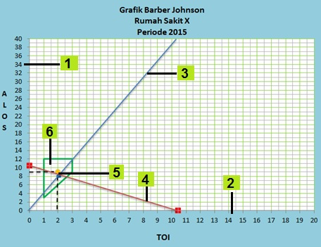

Garis yang menunjukkan BTO adalah garis....

1. 1
2. 2
3. 3
4. 4
5. 5
6. Rumah Sakit “Medika” menggambar grafik Barber Johnson untuk periode tahun 2016, dan hasilnya sudah efisien karena titik barber johnson berada di dalam daerah efisien. Daerah efisien pada grafik Barber Johnson adalah perpotongan garis yang dibentuk oleh titik sebagai berikut, kecuali....
7. BOR = 75%
8. TOI = 1
9. TOI = 3
10. LOS = 6
11. LOS = 12
12. Diketahui data pada tahun 2016 di Rumah Sakit “Sehat Ceria” adalah sebagai berikut:

* Total hari perawatan : 136995 hari
* Total lama dirawat : 136540 hari
* Tempat tidur tersedia : 477 TT
* Pasien keluar hidup : 15259 pasien
* Pasien keluar meninggal : 487 pasien (dengan 89 pasien meninggal < 48 jam)

Dari data tersebut, nilai GDR rumah sakit tersebut adalah.....

1. 2,35 %
2. 2,53 %
3. 2,54 %
4. 3,09 %
5. 3,10 %
6. Rumah Sakit “Medika” memiliki 250 tempat tidur, pada Triwulan I tahun 2015 didapatkan data sebagai berikut: jumlah pasien keluar = 4.500 pasien, lama dirawat = 16.000 dan hari perawatan = 15.750. Dalam menggambar grafik, letak titik bantu BOR berada pada titik....
7. (3 ; 7)
8. (4 ; 6)
9. (2,5 ; 7,5)
10. (2,8 ; 7,2)
11. (5 ; 5)
12. Rumah Sakit “Medika” memiliki 250 tempat tidur, pada Triwulan I tahun 2015 didapatkan data sebagai berikut: jumlah pasien keluar = 4.500 pasien, lama dirawat = 16.000 dan hari perawatan = 15.750. Dalam menggambar grafik, letak titik bantu BTO berada pada titik....
13. (3 ; 7)
14. (4 ; 6)
15. (2,5 ; 7,5)
16. (2,8 ; 7,2)
17. (5 ; 5)
18. Rumah Sakit “Medika” menggambar grafik Barber Johnson untuk periode tahun 2016, dan hasilnya titik perpotongan sangat dekat dengan sumbu vertikal. Pada interpretasi grafik Barber Johnson, semakin dekat titik perpotongan dengan sumbu vertikal maka....
19. Nilai BOR dibawah standar
20. Nilai TOI tinggi
21. Rumah sakit memerlukan promosi
22. Beban kerja tenaga kesehatan tinggi
23. Perlu pengurangan jumlah tempat tidur
24. Rumah Sakit “Medika” menggambar grafik Barber Johnson untuk periode tahun 2016, dan hasilnya garis parameternya tidak berpotongan pada satu titik. Kemungkinan hal tersebut dapat disebabkan oleh alasan berikut, kecuali....
25. Data yang digunakan salah
26. Kesalahan dalam proses penghitungan
27. Kesalahan penggunaan rumus
28. Skala antara sumbu vertikal dan sumbu horizontal tidak sama
29. Terbalik menentukan nilai ALOS dan TOI
30. Rumah Sakit “Sehat Ceria” telah melakukan penghitungan indikator-indikator pelayanan rumah sakit. Hasilnya adalah BOR = 57%, ALOS = 8 hari, BTO = 45 kali, TOI = 6 hari GDR = 35‰, dan NDR = 10‰. Dari hasil tersebut ada yang sudah efisien, namun ada juga yang belum efisien. Untuk mengetahuinya, Rumah Sakit “Sehat Ceria” menggunakan standar menurut depkes. Nilai ideal BTO menurut depkes adalah....
31. 30 – 40 kali
32. 35 – 50 kali
33. 40 – 50 kali
34. 45 – 50 kali
35. 50 – 60 kali
36. Diketahui data pada tahun 2016 di Rumah Sakit “Sehat Ceria” adalah sebagai berikut:

* Total hari perawatan : 136995 hari
* Total lama dirawat : 136540 hari
* Tempat tidur tersedia : 477 TT
* Pasien keluar hidup : 15259 pasien
* Pasien keluar meninggal : 487 pasien (dengan 89 pasien meninggal < 48 jam)

Dari data tersebut, nilai BOR rumah sakit tersebut adalah.....

1. 78,45 %
2. 78,46 %
3. 78,47 %
4. 78,48 %
5. 78,49 %
6. Rumah Sakit “Medika” menggunakan standar menurut Barber Johnson dan didapatkan nilai BTO pada tahun 2016 adalah 50. Hal ini menunjukkan....
7. Dalam satu tahun, pada tahun 2016, satu tempat tidur rata-rata dipakai 50 kali dan sudah mencapai standar ideal menurut Barber Johnson
8. Dalam satu tahun, pada tahun 2016, satu tempat tidur rata-rata dipakai 50 kali dan belum mencapai standar ideal menurut Barber Johnson
9. Dalam satu tahun, pada tahun 2016, rata-rata hari dimana tempat tidur tidak ditempati sampai terisi kembali adalah 50 hari dan belum mencapai standar ideal menurut Barber Johnson
10. Dalam satu tahun, pada tahun 2016, rata-rata hari dimana tempat tidur tidak ditempati sampai terisi kembali adalah 50 hari dan sudah mencapai standar ideal menurut Barber Johnson
11. Dalam satu tahun, pada tahun 2016, persentase penggunaan tempat tidur adalah 50% dan belum mencapai standar ideal menurut Barber Johnson
12. Rumah Sakit “Medika” menggunakan standar menurut Depkes dan didapatkan nilai TOI pada tahun 2016 adalah 5 hari. Hal ini menunjukkan....
13. Tempat tidur selalu terisi
14. Beban kerja petugas semakin berat
15. Kemungkinan infeksi nosokomial meningkat
16. Kepuasan pasien menurun
17. Pendapatan rumah sakit menurun
18. Rumah Sakit “Ijen Sehat” menggambar grafik Barber Johnson untuk periode Desember 2015 dan didapatkan titik bantu BOR berada pada titik (2;8). Titik tersebut memiliki arti....
19. TOI Rumah Sakit “Ijen Sehat” adalah 8 hari
20. Nilai pada sumbu vertikal adalah 2
21. Titik BOR berada di luar daerah efisien
22. Pelayanan Rumah Sakit “Ijen Sehat” belum efisien
23. Penggunaan tempat tidur Rumah Sakit “Ijen Sehat” sudah efisien

Lampiran 6. Kuesioner Lama Waktu Belajar

KUESIONER LAMA WAKTU BELAJAR

Nama : .......................................................................................................

NIM/ Kelas : .......................................................................................................

Berilah tanda silang (x) pada salah satu kemungkinan jawaban sesuai dengan jumlah waktu belajar materi statistik rumah sakit menggunakan aplikasi modul pembelajaran statistik rumah sakit berbasis android.

1. Berapakah rata-rata waktu belajar Anda untuk belajar materi statistik rumah sakit menggunakan aplikasi modul pembelajaran berbasis android?
2. 1 jam per hari
3. 2 jam per hari
4. 3 jam per hari
5. 4 jam per hari
6. 5 jam per hari
7. Lebih dari 5 jam per hari
8. Berapakah total waktu yang telah Anda gunakan untuk belajar materi statistik rumah sakit menggunakan aplikasi modul pembelajaran berbasis android?
9. 1 – 3 jam
10. 4 – 6 jam
11. 7 – 9 jam
12. 10 – 12 jam
13. 13 – 15 jam
14. 16 – 18 jam
15. Lebih dari 18 jam

Lampiran 7. Spesifikasi Proses dan *Flowchart*

|  |  |  |
| --- | --- | --- |
| No | Nama | Keterangan |
| 1 | No. Proses | 1 |
|  | Nama Proses | Menu materi |
|  | Source (sumber) | Pengguna |
|  | Input | Pilih menu materi |
|  | Output | Tampilan menu pilihan materi |
|  | Logika Proses | 1. Pengguna memilih menu materi 2. Sistem menampilkan menu pilihan materi |
| 2 | No. Proses | 1.2 |
|  | Nama Proses | Menu pilihan materi |
|  | Source (sumber) | Pengguna |
|  | Input | Pilih menu pilihan materi |
|  | Output | Tampilan materi |
|  | Logika Proses | 1. Pengguna memilih pilihan materi 2. Sistem menampilkan materi yang dipilih |
| 3 | No. Proses | 2 |
|  | Nama Proses | Menu Evaluasi |
|  | Source (sumber) | Pengguna |
|  | Input | Pilih menu evaluasi |
|  | Output | Tampilan soal-soal evaluasi |
|  | Logika Proses | 1. Pengguna memilih menu evaluasi 2. Sistem menampilkan soal evaluasi |
| 4 | No. Proses | 2.1 |
|  | Nama Proses | Soal evaluasi |
|  | Source (sumber) | Pengguna |
|  | Input | Pilihan Jawaban |
|  | Output | Jawaban dan pembahasan |
|  | Logika Proses | 1. Pengguna memilih jawaban 2. Sistem menampilkan informasi jawaban berupa benar / salah dan pembahasan |
| 5 | No. Proses | 3 |
|  | Nama Proses | Menu Kalkulator |
|  | Source (sumber) | Pengguna |
|  | Input | Memilih menu kalkulator |
|  | Output | Sistem menampilkan tempat pengisian nilai / data |
|  | Logika Proses | 1. Pengguna memilih menu kalkulator 2. Sistem menampilkan tempat pengisian nilai |
| 6 | No. Proses | 3.1 |
|  | Nama Proses | Menu hitung |
|  | Source (sumber) | Pengguna |
|  | Input | Memasukkan nilai penghitungan |
|  | Output | Tampilan hasil penghitungan |
|  | Logika Proses | 1. Pengguna memasukkan nilai untuk penghitungan 2. Sistem menampilkan hasil penghitungan |
| 7 | No. Proses | 4 |
|  | Nama Proses | Petunjuk penggunaan |
|  | Source (sumber) | Pengguna |
|  | Input | Memilih button petunjuk penggunaan |
|  | Output | Tampilan petunjuk penggunaan |
|  | Logika Proses | 1. Pengguna menekan button petunjuk penggunaan 2. Sistem menampilkan petunjuk penggunaan dan penjelasan menu |
| 8 | No. Proses | 5 |
|  | Nama Proses | Menu About |
|  | Source (sumber) | Pengguna |
|  | Input | Pilih menu about |
|  | Output | Tampilan keterangan tentang aplikasi |
|  | Logika Proses | 1. Pengguna memilih menu about 2. Sistem menampilkan keterangan tentang aplikasi |

***Flowchart* Aplikasi**

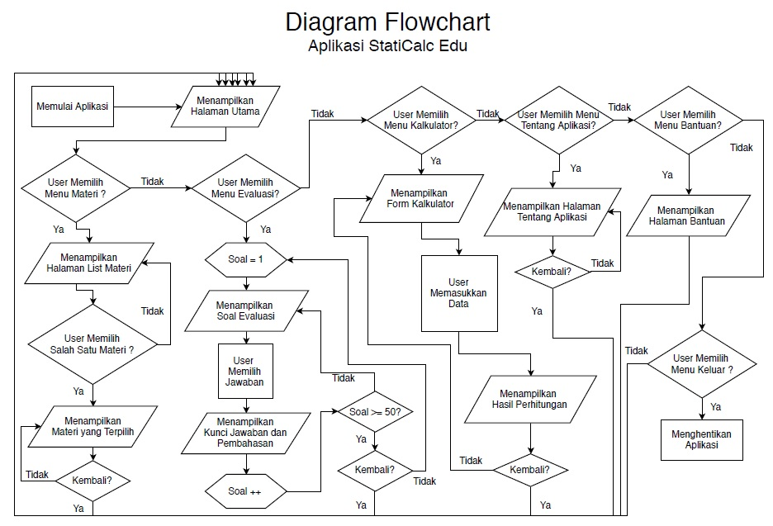

Lampiran 8. Surat Permohonan Uji *Blackbox*

Malang, Mei 2018

Kepada

Yth. Bapak Puguh Yudho Trisnanto, S.Kom, MM

(Dosen DIII Perekam Medis dan Informasi Kesehatan)

Di tempat

Bersama ini saya mengajukan permohonan kepada Bapak agar dapat menjadi penguji Aplikasi *StatiCalc Edu* pada penelitian saya dengan judul Pembuatan Aplikasi Modul Pembelajaran Statistik Rumah Sakit Berbasis Android di Poltekkes Kemenkes Malang.

Sehubungan degan hal tersebut di atas mohon kesediaan bapak menjadi penguji Aplikasi *StatiCalc Edu.*

Demikian atas perhatian dan kerjasama disampaikan terima kasih.

**Linda Nafis Safitri**

**1504000020**

Lampiran 9. Surat Kesediaan Uji *Blackbox*

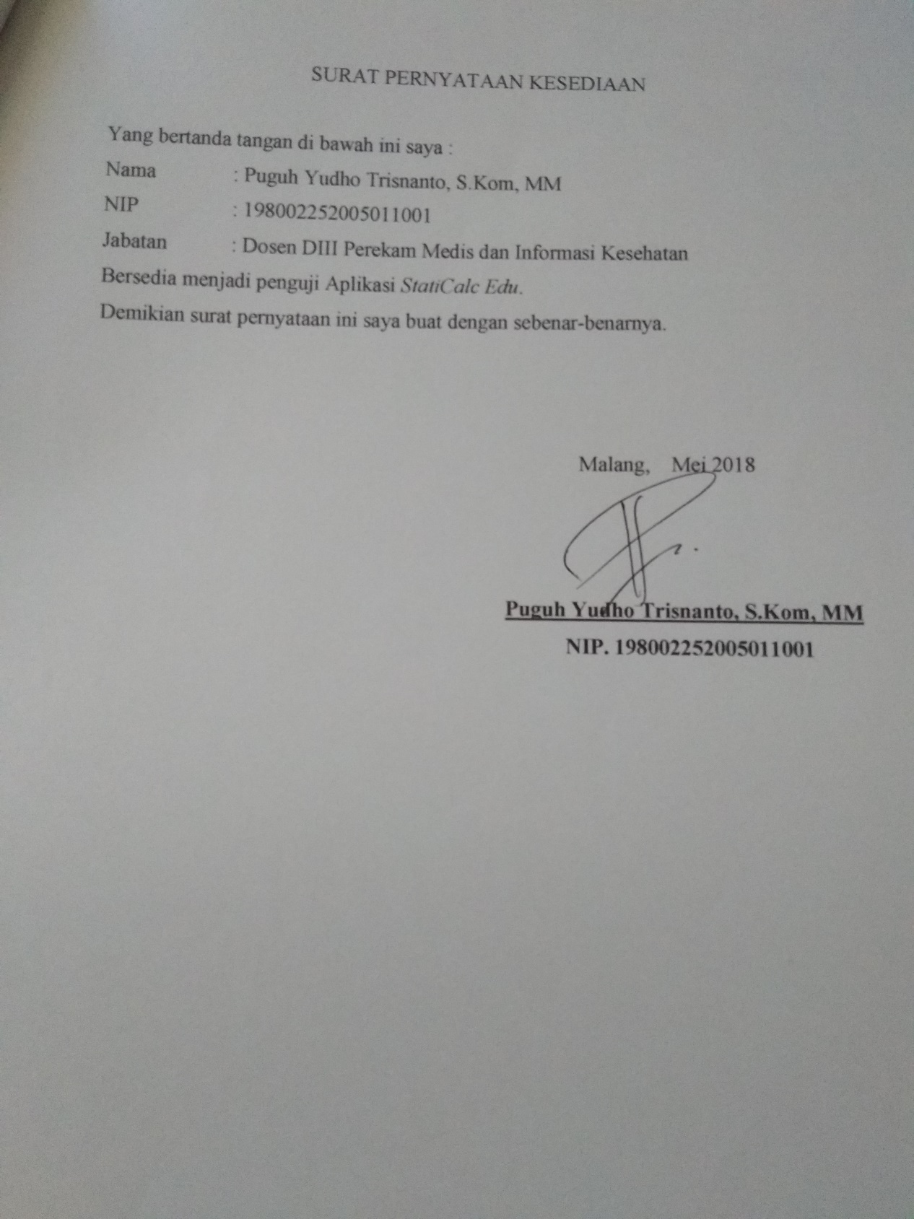

Lampiran 10. Uji *Blackbox*

|  |  |  |  |  |
| --- | --- | --- | --- | --- |
| No uji Blacbox Sistem Informasi | 13042018_12 | | | |
| Nama Perangkat Lunak Sistem Informasi | APLIKASI STATIC EDUCATION *sub: Interface kalkulator* | | | |
| Metode Uji Blackbox | 1. Equivalent Partitioning | | | |
|  | 1. Boundary Value | | | |
|  | 1. Error Guessy | | | |
| Nama Peneliti | Linda Nafis Safitri | | | |
| Tanggal Uji Perangkat Lunak | 13 Mei 2018 | | | |
| Nilai Uji GSC | *Penilaian Komplesitas memiliki skala 0 s/d 5 Keteragan 0 = Tidak Pengaruh, 1 = Insidental,2 = Moderat, Pengaruh data3 = Rata-rata,4 = Signifikan dan 5 = Essential (data penting)* | | | |
| No_uji | **Jenis variabel Pengujian** | **Subjek pengujian** | **Keterangan Subjek Pengujian** | **Bobot**  GSC  (*General System Characteristics)* |
| 1 | Uji coba blackbox berusaha untuk menemukan kesalahan dalam beberapa kategori, diantaranya adalah: | 1. Fungsi-fungsi yang salah atau hilang | Apakah proses mirachel dan hold ada dalam aplikasi ini berfungsi ? | [0/1/2/3/4/5]  = 0 Tidak pengaruh |
| 1. Kesalahan interface | Apakah interface external menghasilkan informasi yang dibutuhkan? | [0/1/2/3/4/5]  0 =Tidak berpengaruh |
| 1. Kesalahan dalam struktur data atau akses database eksternal | Bagaimana data di distribusikan  dan pengolahan fungsi ditangani? | [0/1/2/3/4/5]  0 =Tidak pengaruh |
| 1. Kesalahan performa | Seberapa lama waktu yang diperlukan dan performa secara keseluruhan | [0/1/2/3/4/5]  3 = rata-rata |
| 2 | Ujicoba blackbox diaplikasikan di beberapa tahapan berikutnya, karena ujicoba blackbox dengan sengaja mengabaikan struktur kontrol sehingga perhatiannya difokuskan pada informasi domain. Ujicoba didesain untuk dapat menjawab pernyataan-pernyataan berikut: | 1. Struktur data dan akses database yang digunakan | 1. Bagaimana validitas fungsionalnya diuji? | [0/1/2/3/4/5]  0 = Tidak berpengaruh |
| 1. Entity yang memiliki relasinol fungsi yang tidak memiliki ketergantungan | 1. Jenis input seperti apa yang akan menghasilkan kasus uji yang baik? | [0/1/2/3/4/5]  4 = signifikan |
| Class relasi yang berhubungan dengan class lain atau nilai kardinalitas class (kekuatan relasi) | 1. Bagaimana batasan-batasan kelas data diisolasi? | [0/1/2/3/4/5]  = 5 Essential |
| Nilai rata-rata dalam sistem yang digunakan | 1. Berapa rasio data dan jumlah data yang dapat ditoleransi oleh sistem? | [0/1/2/3/4/5]  = 3 rata-rata |
| Error data yang tidak sesuai dengan type data yang digunakan | 1. Apa akibat yang akan timbul dari kombinasi spesifik data pada operasi sistem? | [0/1/2/3/4/5]  2 = Moderat |
| 3 | Type testing Aplikasi yang dilakukan | 1. Security | Sebuah aplikasi harus aman digunakan, informasi yang bersifat privasi dan sensitif tidak boleh tersebar. Aplikasi harus dapat menjaga kepercayaan pengguna dengan memberi mereka keyakinan bahwa informasi pengguna berada pada kondisi yang aman. | [0/1/2/3/4/5]  = 5 Essential |
|  |  | 1. Performa | Performa testing mengacu kepada pendekatan penilaian ‘CriterionReferenced Test’ atau acuan patokan, yaitu pengukuran keberhasilan yang didasarkan atas penafsiran dari tingkahlaku (performance) berdasarkan kriteria/standar penguasaan mutlak (relative tetap dan berlaku untuk semua testee). | [0/1/2/3/4/5]  = 3 rata-rata |
|  |  | 1. Usability | Usability testing merupakan teknik yang digunakan untuk mengevaluasi suatu aplikasi dengan menguji pada sisi pengguna (user). Hal ini dapat dilihat dari kegunaan aplikasi tersebut bagi para pengguna, sehingga para pengguna perlu dilibatkan dalam proses pengujian. | [0/1/2/3/4/5]  = 5 Essential |
|  |  | 1. Functionality | fungsi yang diciptakan atas pembuatan suatu aplikasi .Dalam program ini fungsi utama yang ingin ditunjukkan kepada pengguna (*user*) adalah mendapatkan hasil akhir nilai data laporan kalkulator edukasi sesuai dengan data yang dibutuhkan. | [0/1/2/3/4/5]  5 = Essential |
| 4 | Data yang digunakan | 1. Equivalent Partitioning | *Class-class* yang ekuivalen merepresentasikan sekumpulan keadaan valid dan invalid untuk kondisi input. Biasanya kondisi input dapat berupa spesifikasi nilai numerik, kisaran nilai, kumpulan nilai yang berhubungan atau kondisi boolean. Ekuivalensi *class* dapat didefinisikan dengan panduan berikut :Kondisi input menspesifikasikan kisaran/range, maka didefinisikan 1 yang valid dan 2 yang invalid untuk *equivalence class* | [0/1/2/3/4/5]  5 = Essential |
|  |  | 1. Boundary Value | Boundary Value merupakan pilihan test case yang mengerjakan nilai yang sudah ditentukan, dengan teknik perancangan test case melengkapi test case equivalence partitioning yang fokusnya pada input masukan nilai. Boundary Value fokusnya pada domain output hasil range nilai. | [0/1/2/3/4/5]  3 = rata-rata |
|  |  | 1. Error Guessy | Error Guessy adalah pengujian berdasarkan intuisi dari sisi programmer. Dalam hal ini *error guessy*  dimaksudkan untuk mengetahui kemungkinan *error* yang terjadi ketika program di uji coba. | [0/1/2/3/4/5]  1 = Isindental |
| 5 | Class Tabel yang diuji | 1. Kalkulator | Apakah interface pemeriksaan balita memiliki fungsi yang sesui dengan kebutuhan data yang digunakan? | [0/1/2/3/4/5]  2 = Moderat memiliki pengaruh data dengan class kardinalitas yang lainnya. |

**Tabel Uji blacbox 1.1**

* 1. **Tabel Pengujian**
  2. **Uji *Blackbox* pada menu Kalkulator**

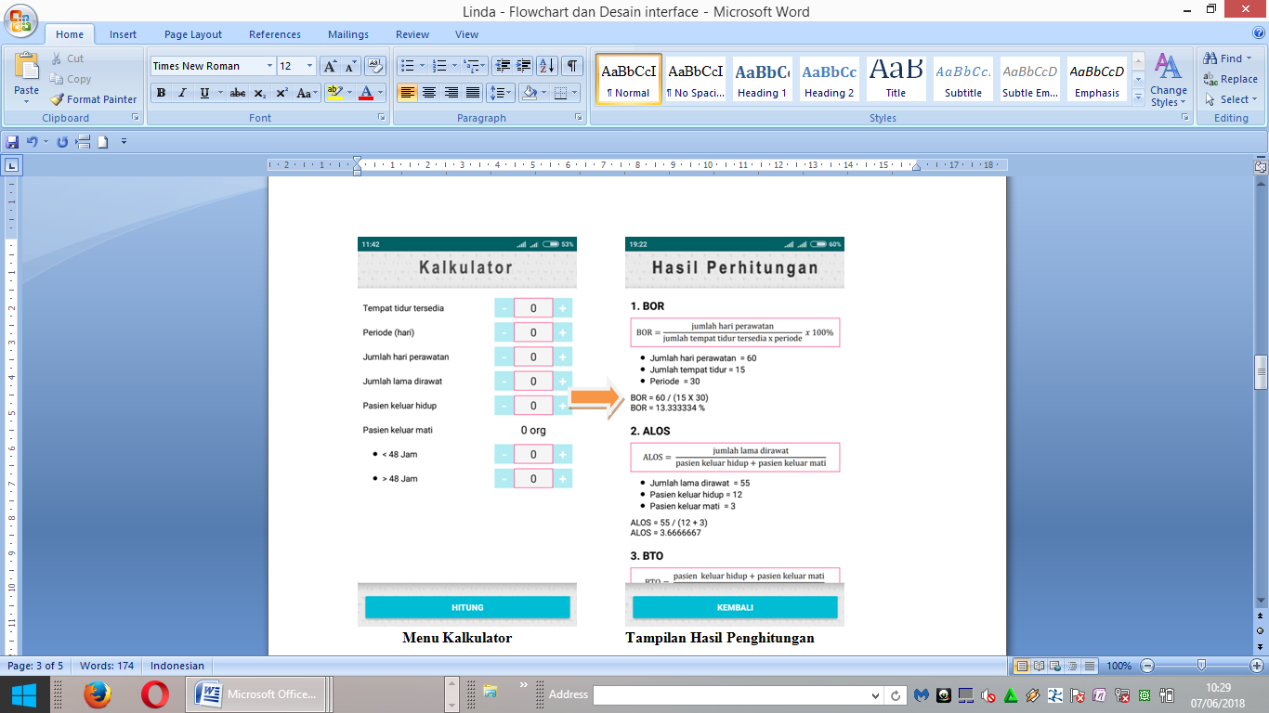

Berikut ini adalah hasil dari table pengujian menggunakan tipe testing equivalence class :

Tabel 3.1

|  |  |  |  |  |  |
| --- | --- | --- | --- | --- | --- |
| **No** | **Data Uji** | **Input** | **Hasil tes Diharapkan** | **Output** | **Kesimpulan** |
| 1 | Nilai input data Kalkulator= nilai  Nilai<2 | Tempat tidur=1  Pereode(hari)=1  Jumlah hari perawatan=2  Jumlah lama di rawat=1  Pasien keluar hidup=2  Pasien keluar mati <48=2  Pasien keluar mati >48=2 | mengeluarkan nilai input  Tempat tidur=1  Pereode(hari)=1  Jumlah hari perawatan=2  Jumlah lama di rawat=1  Pasien keluar hidup=2  Pasien keluar mati <48=2  Pasien keluar mati >48=2 | mengeluarkan nilai input  Tempat tidur=1  Pereode(hari)=1  Jumlah hari perawatan=2  Jumlah lama di rawat=1  Pasien keluar hidup=2  Pasien keluar mati <48=2  Pasien keluar mati >48=2 | Hasil input data valid |
| 2 | Nilai input data Kalkulator=average nilai  1<nilai<2 | Tempat tidur=1  Pereode(hari)=2  Jumlah hari perawatan=2  Jumlah lama di rawat=1  Pasien keluar hidup=1  Pasien keluar mati <48=2  Pasien keluar mati >48=2 | mengeluarkan nilai input Tempat tidur=1  Pereode(hari)=2  Jumlah hari perawatan=2  Jumlah lama di rawat=1  Pasien keluar hidup=1  Pasien keluar mati <48=2  Pasien keluar mati >48=2 | mengeluarkan nilai input Tempat tidur=1  Pereode(hari)=2  Jumlah hari perawatan=2  Jumlah lama di rawat=1  Pasien keluar hidup=1  Pasien keluar mati <48=2  Pasien keluar mati >48=2 | Hasil input data valid |
| 3 | Nilai input data Kalkulator=average nilai  Nilai<1 | Tempat tidur=1  Pereode(hari)=1  Jumlah hari perawatan=1  Jumlah lama di rawat=1  Pasien keluar hidup=1  Pasien keluar mati <48=1  Pasien keluar mati >48=1 | mengeluarkan nilai input Tempat tidur=1  Pereode(hari)=1  Jumlah hari perawatan=1  Jumlah lama di rawat=1  Pasien keluar hidup=1  Pasien keluar mati <48=1  Pasien keluar mati >48=1 | mengeluarkan nilai input Tempat tidur=1  Pereode(hari)=1  Jumlah hari perawatan=1  Jumlah lama di rawat=1  Pasien keluar hidup=1  Pasien keluar mati <48=1  Pasien keluar mati >48=1 | Hasil input data valid |

Berikut ini adalah table hasil pengujian untuk Boundary Value Analysis :

Tabel 3.2

|  |  |  |  |  |  |
| --- | --- | --- | --- | --- | --- |
| **No** | **Data Uji** | **Input** | **Hasil tes diharapkan** | **Output** | **Kesimpulan** |
| 1 | Nilai input data Kalkulator= nilai =average nilai  Nilai<2 | Tempat tidur=1  Pereode(hari)=2  Jumlah hari perawatan=1  Jumlah lama di rawat=1  Pasien keluar hidup=2  Pasien keluar mati <48=2  Pasien keluar mati >48=2 | Perhitungan mengeluarkan nilai input Tempat tidur=1  Pereode(hari)=2  Jumlah hari perawatan=1  Jumlah lama di rawat=1  Pasien keluar hidup=2  Pasien keluar mati <48=2  Pasien keluar mati >48=2 | Perhitungan mengeluarkan  nilai input Tempat tidur=1  Pereode(hari)=2  Jumlah hari perawatan=1  Jumlah lama di rawat=1  Pasien keluar hidup=2  Pasien keluar mati <48=2  Pasien keluar mati >48=2 | Hasil input data valid |
| 2 | Nilai input data kalkulator= nilai  =average nilai  Nilai>2 | Tempat tidur=1  Pereode(hari)=3  Jumlah hari perawatan=5  Jumlah lama di rawat=4  Pasien keluar hidup=3  Pasien keluar mati <48=2  Pasien keluar mati >48=2 | Perhitungan mengeluarkan nilai input Tempat tidur=1  Pereode(hari)=3  Jumlah hari perawatan=5  Jumlah lama di rawat=4  Pasien keluar hidup=3  Pasien keluar mati <48=2  Pasien keluar mati >48=2 | Perhitungan mengeluarkan nilai input Tempat tidur=1  Pereode(hari)=3  Jumlah hari perawatan=5  Jumlah lama di rawat=4  Pasien keluar hidup=3  Pasien keluar mati <48=2  Pasien keluar mati >48=2 | Hasil input data valid |
| 3 | Nilai input data kalkulator= nilai =average nilai  Nilai>3 | Tempat tidur=4  Pereode(hari)=3  Jumlah hari perawatan=5  Jumlah lama di rawat=4  Pasien keluar hidup=6  Pasien keluar mati <48=3  Pasien keluar mati >48=3 | Perhitungan mengeluarkan nilai input Tempat tidur=4  Pereode(hari)=3  Jumlah hari perawatan=5  Jumlah lama di rawat=4  Pasien keluar hidup=6  Pasien keluar mati <48=3  Pasien keluar mati >48=3 | Perhitungan mengeluarkan nilai input Tempat tidur=4  Pereode(hari)=3  Jumlah hari perawatan=5  Jumlah lama di rawat=4  Pasien keluar hidup=6  Pasien keluar mati <48=3  Pasien keluar mati >48=3 | Hasil input data valid |

Berikut ini adalah table hasil pengujian untuk Error Guessing :

Tabel 3.3

|  |  |  |  |  |  |
| --- | --- | --- | --- | --- | --- |
| **No** | **Data Uji** | **Input** | **Hasil tes diharapkan** | **Output** | **Kesimpulan** |
| 1 | Nilai input kalkulator | Tempat tidur=1  Pereode(hari)=3  Jumlah hari perawatan=5  Jumlah lama di rawat=4  Pasien keluar hidup=3  Pasien keluar mati <48=2  Pasien keluar mati >48=2 | Perhitungan mengeluarkan nilai input  Tempat tidur=1  Pereode(hari)=3  Jumlah hari perawatan=5  Jumlah lama di rawat=4  Pasien keluar hidup=3  Pasien keluar mati <48=2  Pasien keluar mati >48=2 | Perhitungan mengeluarkan nilai input  Tempat tidur=1  Pereode(hari)=3  Jumlah hari perawatan=5  Jumlah lama di rawat=4  Pasien keluar hidup=3  Pasien keluar mati <48=2  Pasien keluar mati >48=2 | Hasil input data valid |
| 2 | Nilai data kalkulator | Tempat tidur=1  Pereode(hari)=3  Jumlah hari perawatan=lima  Jumlah lama di rawat=empat  Pasien keluar hidup=3  Pasien keluar mati <48=2  Pasien keluar mati >48=2 | Perhitungan tidak mengeluarkan nilai input  Tempat tidur=1  Pereode(hari)=3  Jumlah hari perawatan=lima  Jumlah lama di rawat=empat  Pasien keluar hidup=3  Pasien keluar mati <48=2  Pasien keluar mati >48=2 | Perhitungan tidak mengeluarkan nilai input  Tempat tidur=1  Pereode(hari)=3  Jumlah hari **perawatan=lima**  Jumlah lama di **rawat=empat**  Pasien keluar hidup=3  Pasien keluar mati <48=2  Pasien keluar mati >48=2 | Hasil input data valid |

* 1. **Perbandingan Hasil Pengujian dengan Data menggunakan metode Equivalent Partitioning, Boundary Value dan Error Gessing**

Hasil perbandingan pengujian aplikasi dengan ketiga metode yang sudah dilakukan disajikan dalam table berikut ini.

Tabel 3.4

|  |  |
| --- | --- |
| **Metode yang Digunakan** | **Hasil** |
| Equivalent Partitioning | Tidak Menemukan Kesalahan |
| Boundary Value | Tidak Menemukan Kesalahan |
| Error Guessing | Tidak Menemukan Kesalahan |

* 1. **Hasil Pengujian**

Dengan membandingkan hasil pengujian dengan ketiga metode tersebut ditemukan hasil yang diharapkan yaitu tidak ditemukannya kesalahan pada ketiga metode.

* 1. **Hasil Perbandingan**

Perbandingan hasil pengujian dengan ketiga metode yang sudah dilakukan, tidak ditemukan kesalahan pada aplikasi.

* 1. **Aplikasi Siap di Implementasikan atau Tidak**

Setelah dilakukan pengujian pada **Aplikasi Kalkulator Edukasi**, dapat disimpulkan bahwa aplikasi ini mengalami kelayakan sistem dalam metode uji Blacbox Untuk melanjutkan penelitian disarankan ke metode Functionality dengan *General Charakteristik System* yang berhubungan dengan Usability.

|  |  |  |
| --- | --- | --- |
| Nama Peneliti | Nama Penguji  Perangkat Lunak | Nilai  Uji Blacbox *GeneralSystem Characteristics* |
| LINDA NAFIS SAFITRI | PUGUH YUDHO  TRISNANTO, S.KOM, MM | **43**  **Diterima** |
| Nim. 1504000020 | Nip.19802250011001 |

Lampiran 11. Desain *Interface* Aplikasi

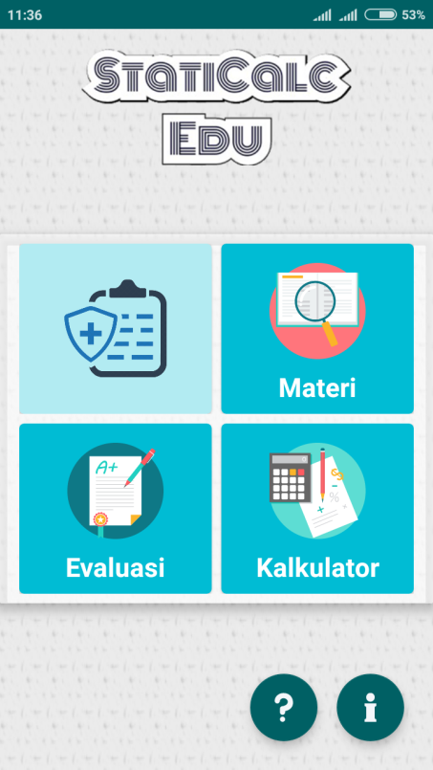 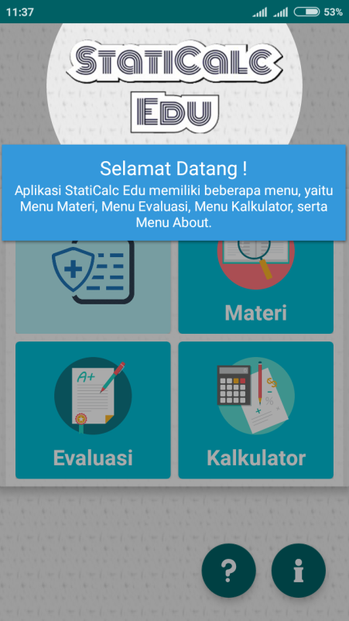

**Menu *Home* Menu Petunjuk Aplikasi**

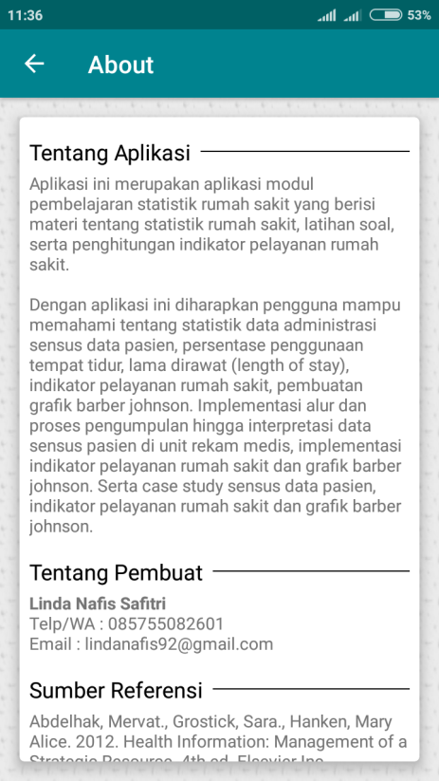 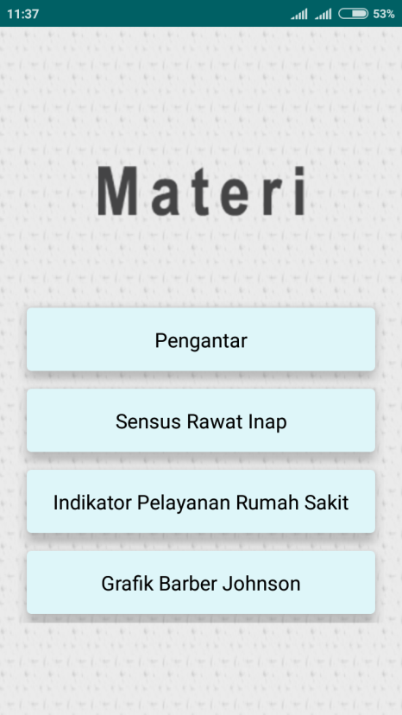

**Menu *About* Menu Materi**

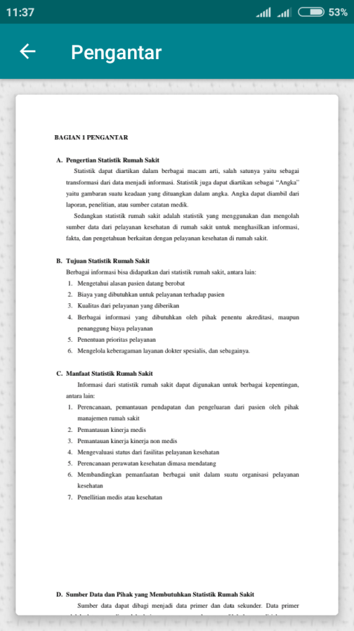 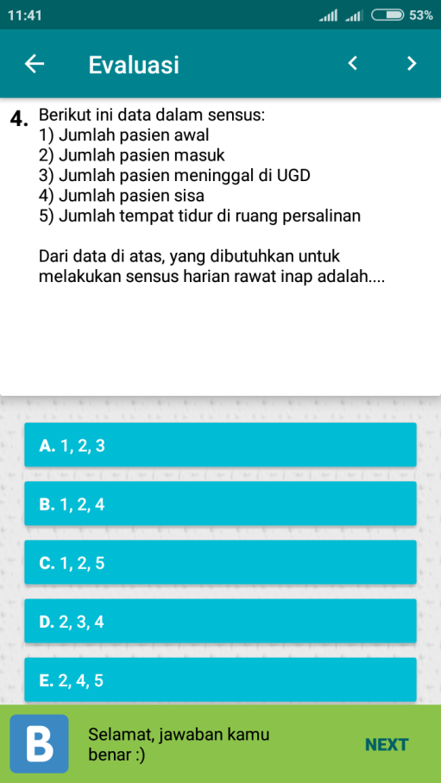

**Tampilan Isi Materi Menu Evaluasi**

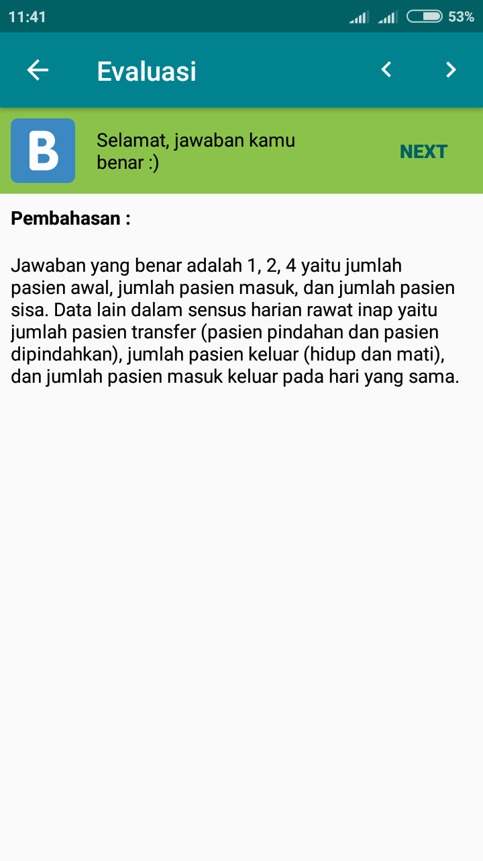 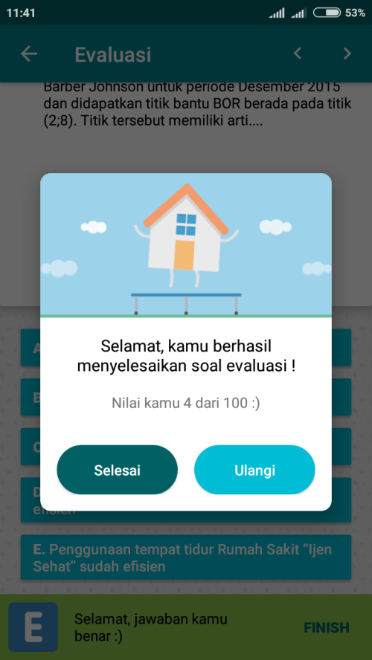

**Tampilan Pembahasan Soal Tampilan Skor Evaluasi**

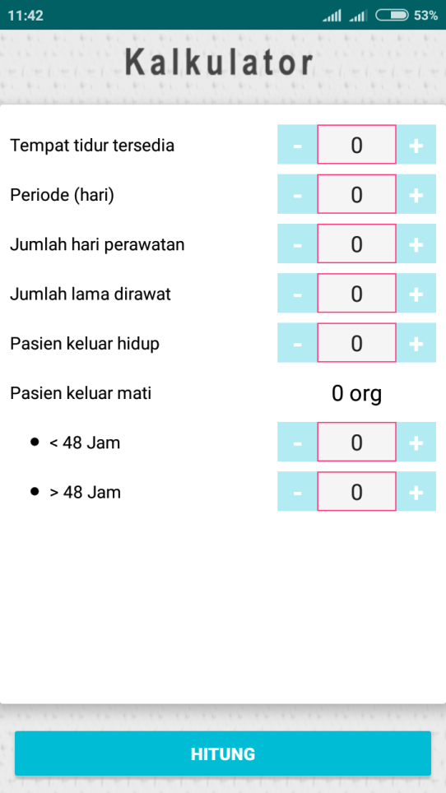 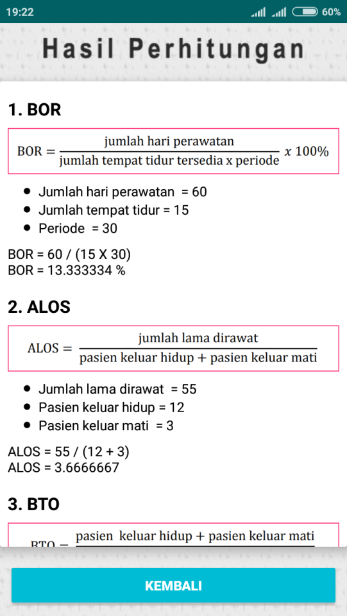

**Menu Kalkulator Tampilan Hasil Penghitungan**

Lampiran 12. Isi Aplikasi

**MENU MATERI**

Bagian 1. Pengantar

1. Pengertian Statistik Rumah Sakit
2. Tujuan Statistik Rumah Sakit
3. Manfaat Statistik Rumah Sakit
4. Sumber Data dan Pihak yang Membutuhkan Statistik Rumah Sakit
5. Istilah-Istilah dalam Statistik Rumah Sakit

Bagian 2. Sensus Rawat Inap

1. Pengertian Sensus Harian Rawat Inap
2. Kegunaan Sensus Harian Rawat Inap
3. Komponen Sensus Harian Rawat Inap
4. Alur Sensus Harian Rawat Inap
5. Rata-Rata Sensus Harian Rawat Inap

Bagian 3. Indikator Pelayanan Rumah Sakit

1. BOR
2. ALOS
3. TOI
4. BTO
5. GDR
6. NDR
7. Rata-Rata Kunjungan Poliklinik Per Hari

Bagian 4. Grafik Barber Johnson

1. Pengertian Grafik Barber Johnson
2. Manfaat Grafik Barber Johnson
3. Format Grafik Barber Johnson
4. Cara Membuat Grafik Barber Johnson
5. Cara Membaca Grafik Barber Johnson
6. Contoh

**MENU EVALUASI**

Soal-soal statistik rumah sakit beserta pembahasannya

**MENU KALKULATOR**

Isian nilai dan hasil penghitungan

**MENU ABOUT**

Tentang Aplikasi

Tentang Pembuat

Sumber Referensi

Lampiran 13. *Manual Book*

**MANUAL BOOK**

Aplikasi StatiCalc Edu

1. **Mengenal StatiCalc Edu**

StatiCalc Edu merupakan aplikasi modul pembelajaran berbasis android tentang statistik rumah sakit yaitu sensus rawat inap, indikator pelayanan rumah sakit, dan grafik barber johnson. Aplikasi ini memiliki fitur berupa materi, latihan soal, dan kalkulator penghitungan BOR, ALOS, TOI, BTO, NDR, dan GDR. Aplikasi StatiCalc Edu dapat digunakan sebagai media belajar mandiri, dan sarana untuk berlatih penghitungan indikator pelayanan rumah sakit.

1. **Spesifikasi Minimal *Handphone***

Sebelum menggunakan aplikasi StatiCalc Edu, pastikan terebih dahulu *handphone* memiliki spesifikasi minimal sebagai berikut:

1. *Processor* 1 GHz
2. RAM 512 MB
3. Ruang kosong *harddisk* 50 MB
4. Android Jellybean
5. **Mengunduh Aplikasi**

Setelah memastikan bahwa *handphone* telah memenuhi spesifikasi minimal, selanjutnya adalah mengunduh aplikasi dengan langkah-langkah:

1. Buka *link* berikut

<https://drive.google.com/file/d/1rpLZyPwvAR1ZsGoiGnrQYeZFgTBxSbNy/view?usp=sharing>

1. Klik *Download*
2. Tunggu proses *download* selesai, dan aplikasi sudah dapat di-*install*
3. **Penggunaan Aplikasi**
4. Menu *Home*

Saat membuka aplikasi StatiCalc Edu, akan muncul tampilan *Home* atau Halaman Utama seperti gambar di bawah.

*Home* ini memuat menu-menu yang terdapat dalam aplikasi yaitu menu materi, menu evaluasi, menu kalkulator, menu *about*, dan menu *help* atau petunjuk penggunaan.

Untuk mengakses menu-menu tersebut cukup tekan *icon* masing-masing menu. Untuk kembali ke *home* cukup tekan tombol *back* pada *handphone*.

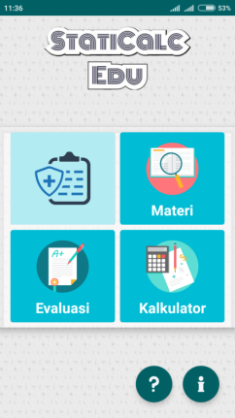

Menu *Help*

Menu *About*

Menu Materi

Logo Aplikasi

Nama Aplikasi

Menu Kalkulator

Menu Evaluasi

1. Menu *About*

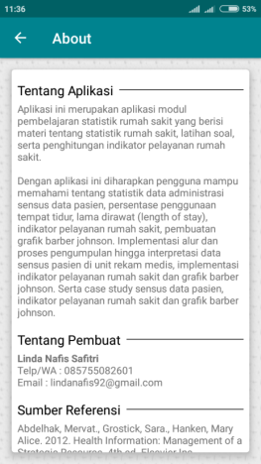

Untuk membuka menu A*bout*, cukup tekan *icon* (i)pada *ome* di pojok kanan bawah.

Menu *About* berisi tentang penjelasan aplikasi, keterangan pembuat, dan sumber referensi materi.

Untuk kembali ke *home*, dapat menekan tanda panah (←) pada pojok kiri atas, atau dengan menekan tombol *back* pada *handphone*.

1. Menu *Help* atau Petunjuk Aplikasi

Berikut adalah petunjuk penggunaan menu *Help:*

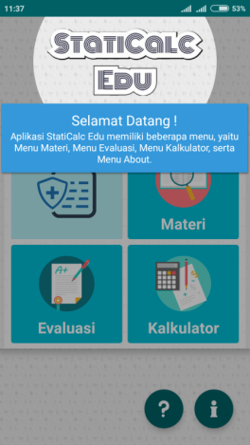

1. Tekan *icon* tanda tanya (?) pada pojok kanan bawah tampilan *Home*.
2. Aplikasi akan menampilkan penjelasan dari masing-masing menu.
3. Tekan pada sembarang tempat untuk menampilkan penjelasan menu yang lain.
4. Tekan lagi hingga semua penjelasan selesai
5. Menu Materi

Berikut adalah petunjuk penggunaan menu Materi:

1. Tekan *icon* Materi pada *Home*.
2. Maka akan muncul tampilan seperti gambar 1. Tampilan tersebut merupakan pilihan materi.
3. Tekan salah satu materi yang diinginkan. Maka akan muncul tampilan isi materi, seperti pada gambar 2.

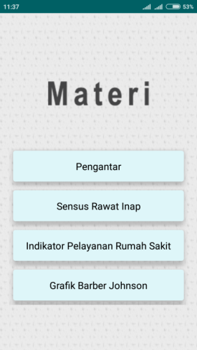 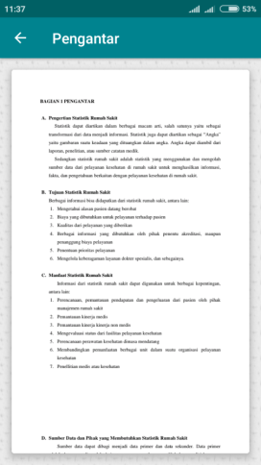

Gambar 2

Gambar 1

1. Untuk memperbesar tampilan isi materi, cukup lakukan *double click*.
2. Untuk kembali ke tampilan Pilihan Materi, tekan tanda panah (←) pada pojok kiri atas, atau dengan menekan tombol *back* pada *handphone*.
3. Jika ingin kembali ke *Home*, tekan *back* pada *handphone*.
4. Menu Evaluasi

Berikut ini petunjuk penggunaan menu Evaluasi:

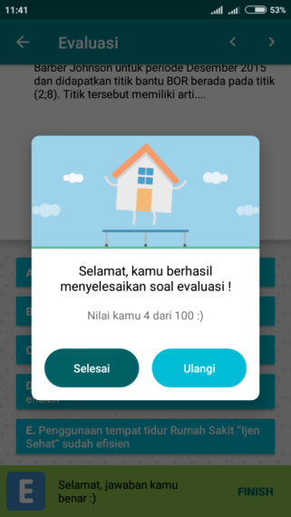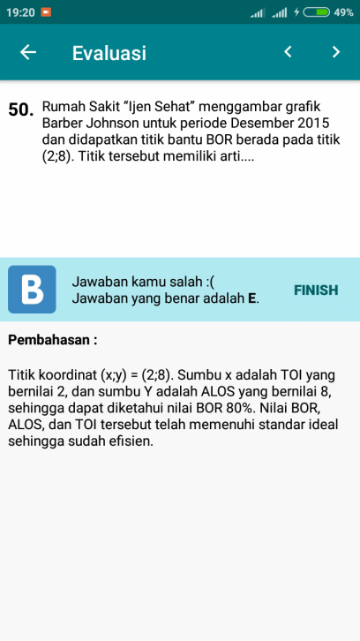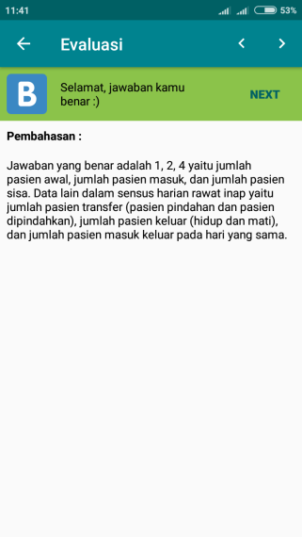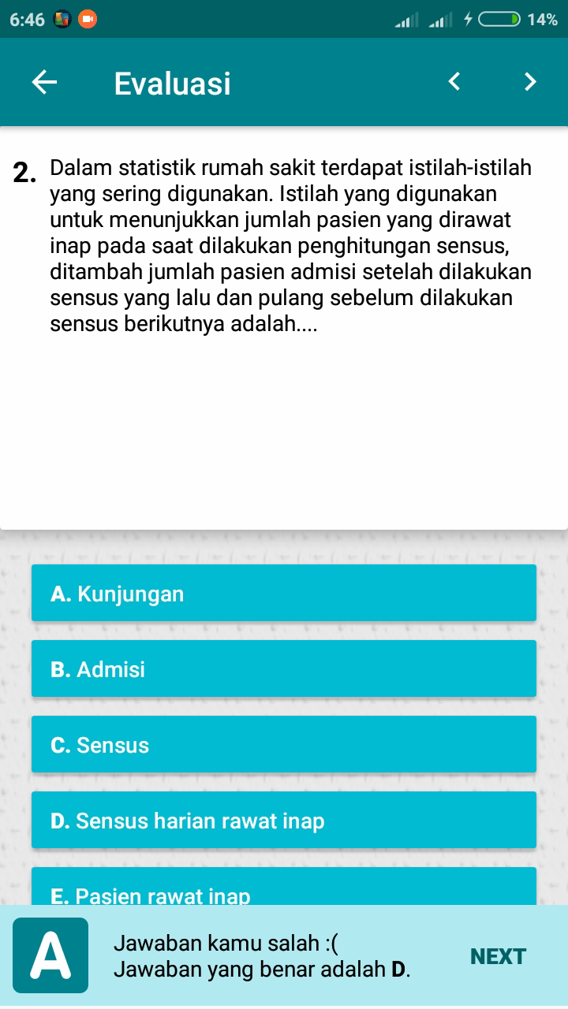

Gambar 3

Gambar 4

Gambar 1

Gambar 2

1. Pilih *icon* Evaluasi pada *Home*, kemudian akan muncul tampilan pada soal nomor 1
2. Terdapat soal pada bagian atas, dan pilihan jawaban pada *bar* berwarna biru. Pilih salah satu jawaban
3. Setelah dipilih, akan muncul keterangan jawaban. Jika jawaban benar, kolom keterangan berwarna hijau, dan jika jawaban salah kolom keterangan berwarna biru muda. Huruf didalam kotak biru pada kolom keterangan menunjukkan jawaban yang dipilih. (gambar 1)
4. *Drag* ke atas keterangan tersebut untuk melihat pembahasan dari soal tersebut. (gambar 2)
5. Untuk menuju soal selanjutnya, klik *Next* pada kolom keterangan jawaban, atau klik tanda panah ke kanan (>) pada pojok kanan atas. Dan untuk menuju soal sebelumnya, klik tanda panah ke kiri (<) pada pojok kanan atas.
6. Untuk melihat hasil nilai yang didapatkan, kerjakan soal nomor 50 terlebih dulu.
7. Pada kolom keterangan jawaban soal nomor 50 akan muncul *Finish*. Tekan *Finish* (gambar 3)
8. Maka akan muncul nilai yang didapatkan. Terdapat dua pilihan pada tampilan nilai yaitu Selesai dan Ulangi. Tekan Ulangi jika ingin kembali ke soal nomor 1 untuk mengerjakan soal kembali, atau tekan Selesai jika ingin kembali ke menu *home*. (gambar 4)
9. Untuk kembali ke menu *home*, juga dapat dilakukan dengan menekan tanda panah (←) pada pojok kiri atas soal, atau dengan menekan tombol *back* pada *handphone*.
10. Menu Kalkulator

Berikut adalah petunjuk penggunaan menu kalkulator:

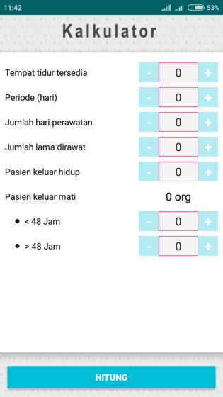 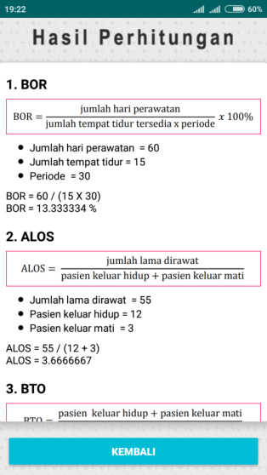

Gambar 2

Gambar 1

1. Pilih *icon* Kalkulator pada *Home*. Maka akan muncul tampilan pengisian nilai. (gambar 1)
2. Isi data yang diperlukan untuk menghitung BOR, ALOS, TOI, BTO, NDR, dan GDR
3. Pengisian dapat dilakukan dengan menekan tanda plus (+) untuk menambah nilai, dan tanda minus (-) untuk mengurangi nilai. Atau dengan mengisi secara manual dengan cara menekan kotak isian, kemudian muncul *keypad* untuk mengetik nilai secara manual.

Adapun data yang diperlukan adalah:

1. Tempat tidur tersedia: Isi dengan jumlah tempat tidur yang siap digunakan
2. Periode: Isi dengan jumlah hari dalam periode penghitungan tersebut
3. Jumlah hari perawatan: Isi dengan jumlah hari perawatan pada periode penghitungan tersebut
4. Jumlah lama dirawat: Isi dengan jumlah lama dirawat pada periode penghitungan tersebut
5. Pasien keluar hidup: Isi dengan jumlah pasien keluar hidup pada periode penghitungan tersebut
6. < 48 jam: Isi dengan jumlah pasien meninggal < 48 jam setelah dirawat
7. > 48 jam: Isi dengan jumlah pasien meninggal > 48 jam setelah dirawat.
8. Jumlah pasien keluar mati akan otomatis menjumlahkan dari nilai <48 jam dan > 48 jam. Jika tidak diketahui pasien meninggal lebih dari atau kurang dari 48 jam, masukkan jumlah pasien meninggal pada salah satu kotak (< 48 jam atau > 48 jam).
9. Setelah data yang dibutuhkan terisi, Klik Hitung.
10. Maka akan muncul hasil penghitungan. (gambar 2)
11. Klik Kembali atau *back* pada *handphone* untuk menuju tampilan isian data.
12. Untuk kembali ke *Home,* tekan tombol *back* pada *handphone*.
13. **Keluar Aplikasi**

Untuk keluar aplikasi cukup menuju menu *home* dan tekan tombol *back* pada *handphone*.

Lampiran 14. *Logbook*

LOGBOOK *PRE TEST*

|  |  |  |  |  |
| --- | --- | --- | --- | --- |
| No. (1) | Responden (2) | Jawaban | | Nilai (5) |
| Benar (3) | Salah (4) |
| 1 | M1 | 16 | 34 | 32 |
| 2 | M2 | 15 | 35 | 30 |
| 3 | M3 | 15 | 35 | 30 |
| 4 | M4 | 24 | 26 | 48 |
| 5 | M5 | 31 | 19 | 62 |
| 6 | M6 | 31 | 19 | 62 |
| 7 | M7 | 22 | 28 | 44 |
| 8 | M8 | 12 | 38 | 24 |
| 9 | M9 | 28 | 22 | 56 |
| 10 | M10 | 25 | 25 | 50 |
| 11 | M11 | 22 | 28 | 44 |
| 12 | M12 | 20 | 30 | 40 |
| 13 | M13 | 20 | 30 | 40 |
| 14 | M14 | 28 | 22 | 56 |
| 15 | M15 | 28 | 22 | 56 |
| 16 | M16 | 19 | 31 | 38 |
| 17 | M17 | 14 | 36 | 28 |
| 18 | M18 | 34 | 16 | 68 |
| 19 | M19 | 26 | 24 | 52 |
| 20 | M20 | 23 | 27 | 46 |
| 21 | M21 | 17 | 33 | 34 |
| 22 | M22 | 33 | 17 | 66 |
| 23 | M23 | 33 | 17 | 66 |
| 24 | M24 | 19 | 31 | 38 |
| 25 | M25 | 28 | 22 | 56 |
| 26 | M26 | 23 | 27 | 46 |
| 27 | M27 | 35 | 15 | 70 |
| 28 | M28 | 27 | 23 | 54 |
| 29 | M29 | 20 | 30 | 40 |
| 30 | M30 | 34 | 16 | 68 |
| 31 | M31 | 31 | 19 | 62 |
| 32 | M32 | 26 | 24 | 52 |
| 33 | M33 | 26 | 24 | 52 |
| 34 | M34 | 29 | 21 | 58 |
| 35 | M35 | 20 | 30 | 40 |
| 36 | M36 | 27 | 23 | 54 |
| 37 | M37 | 21 | 29 | 42 |
| 38 | M38 | 19 | 31 | 38 |
| 39 | M39 | 35 | 15 | 70 |
| 40 | M40 | 23 | 27 | 46 |
| 41 | M41 | 21 | 29 | 42 |
| 42 | M42 | 27 | 23 | 54 |
| 43 | M43 | 19 | 31 | 38 |
| 44 | M44 | 25 | 25 | 50 |
| 45 | M45 | 28 | 22 | 56 |
| 46 | M46 | 24 | 26 | 48 |
| 47 | M47 | 25 | 25 | 50 |
| 48 | M48 | 27 | 23 | 54 |
| 49 | M49 | 27 | 23 | 54 |
| 50 | M50 | 33 | 17 | 66 |
| 51 | M51 | 24 | 26 | 48 |
| 52 | M52 | 30 | 20 | 60 |
| 53 | M53 | 26 | 24 | 52 |
| 54 | M54 | 26 | 24 | 52 |
| 55 | M55 | 18 | 32 | 36 |
| 56 | M56 | 24 | 26 | 48 |
| 57 | M57 | 25 | 25 | 50 |
| 58 | M58 | 36 | 14 | 72 |
| 59 | M59 | 22 | 28 | 44 |
| 60 | M60 | 16 | 34 | 32 |
| 61 | M61 | 33 | 17 | 66 |
| 62 | M62 | 33 | 17 | 66 |
| 63 | M63 | 32 | 18 | 64 |
| 64 | M64 | 29 | 21 | 58 |
| 65 | M65 | 30 | 20 | 60 |
| 66 | M66 | 34 | 16 | 68 |
| 67 | M67 | 27 | 23 | 54 |
| 68 | M68 | 29 | 21 | 58 |
| 69 | M69 | 31 | 19 | 62 |
| 70 | M70 | 32 | 18 | 64 |
| 71 | M71 | 27 | 23 | 54 |
| Rata-rata | | | | 51,24 |

LOGBOOK *POST TEST*

|  |  |  |  |  |
| --- | --- | --- | --- | --- |
| No. (1) | Responden (2) | Jawaban | | Nilai (5) |
| Benar (3) | Salah (4) |
| 1 | M1 | 29 | 21 | 58 |
| 2 | M2 | 29 | 21 | 58 |
| 3 | M3 | 27 | 23 | 54 |
| 4 | M4 | 32 | 18 | 64 |
| 5 | M5 | 38 | 12 | 76 |
| 6 | M6 | 36 | 14 | 72 |
| 7 | M7 | 26 | 24 | 52 |
| 8 | M8 | 25 | 25 | 50 |
| 9 | M9 | 31 | 19 | 62 |
| 10 | M10 | 38 | 12 | 76 |
| 11 | M11 | 35 | 15 | 70 |
| 12 | M12 | 31 | 19 | 62 |
| 13 | M13 | 31 | 19 | 62 |
| 14 | M14 | 39 | 11 | 78 |
| 15 | M15 | 38 | 12 | 76 |
| 16 | M16 | 24 | 26 | 48 |
| 17 | M17 | 24 | 26 | 48 |
| 18 | M18 | 42 | 8 | 84 |
| 19 | M19 | 35 | 15 | 70 |
| 20 | M20 | 37 | 13 | 74 |
| 21 | M21 | 25 | 25 | 50 |
| 22 | M22 | 40 | 10 | 80 |
| 23 | M23 | 38 | 12 | 76 |
| 24 | M24 | 28 | 22 | 56 |
| 25 | M25 | 29 | 21 | 58 |
| 26 | M26 | 32 | 18 | 64 |
| 27 | M27 | 46 | 4 | 92 |
| 28 | M28 | 41 | 9 | 82 |
| 29 | M29 | 28 | 22 | 56 |
| 30 | M30 | 41 | 9 | 82 |
| 31 | M31 | 41 | 9 | 82 |
| 32 | M32 | 33 | 17 | 66 |
| 33 | M33 | 33 | 17 | 66 |
| 34 | M34 | 34 | 16 | 68 |
| 35 | M35 | 27 | 23 | 54 |
| 36 | M36 | 36 | 14 | 72 |
| 37 | M37 | 35 | 15 | 70 |
| 38 | M38 | 29 | 21 | 58 |
| 39 | M39 | 40 | 10 | 80 |
| 40 | M40 | 27 | 23 | 54 |
| 41 | M41 | 27 | 23 | 54 |
| 42 | M42 | 27 | 23 | 54 |
| 43 | M43 | 28 | 22 | 56 |
| 44 | M44 | 33 | 17 | 66 |
| 45 | M45 | 33 | 17 | 66 |
| 46 | M46 | 35 | 15 | 70 |
| 47 | M47 | 34 | 16 | 68 |
| 48 | M48 | 35 | 15 | 70 |
| 49 | M49 | 31 | 19 | 62 |
| 50 | M50 | 36 | 14 | 72 |
| 51 | M51 | 28 | 22 | 56 |
| 52 | M52 | 37 | 13 | 74 |
| 53 | M53 | 31 | 19 | 62 |
| 54 | M54 | 27 | 23 | 54 |
| 55 | M55 | 31 | 19 | 62 |
| 56 | M56 | 38 | 12 | 76 |
| 57 | M57 | 29 | 21 | 58 |
| 58 | M58 | 41 | 9 | 82 |
| 59 | M59 | 35 | 15 | 70 |
| 60 | M60 | 31 | 10 | 62 |
| 61 | M61 | 44 | 6 | 88 |
| 62 | M62 | 42 | 8 | 84 |
| 63 | M63 | 38 | 12 | 76 |
| 64 | M64 | 34 | 16 | 68 |
| 65 | M65 | 41 | 9 | 82 |
| 66 | M66 | 38 | 12 | 76 |
| 67 | M67 | 35 | 15 | 70 |
| 68 | M68 | 32 | 18 | 64 |
| 69 | M69 | 36 | 14 | 72 |
| 70 | M70 | 40 | 10 | 80 |
| 71 | M71 | 29 | 21 | 58 |
| Rata-rata | | | | 67,21 |

Lampiran 15. Hasil Uji *Paired T-test*

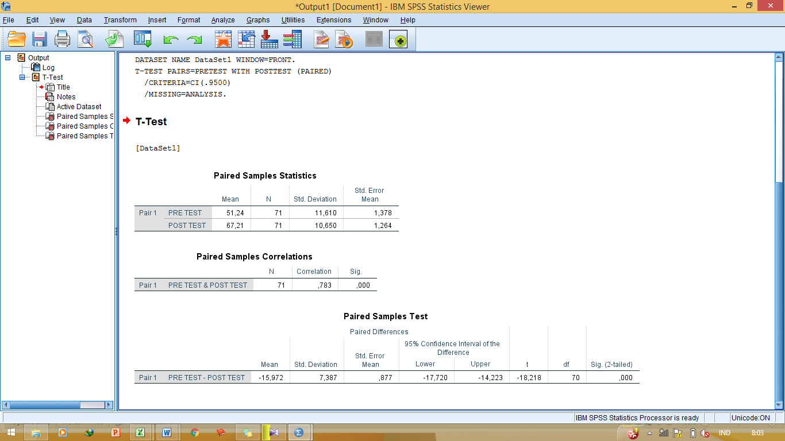

Lampiran 16. Dokumentasi Penelitian

